沧州锦辉服饰有限公司服装加工项目
水土保持方案报告表

建设单位： | 沧州锦辉服饰有限公司
编制单位： | 河北振沧环保科技有限公司
2024年1月



沧州锦辉服饰有限公司服装加工项目水土保持方案报告表责任页
（河北振沧环保科技有限公司）
批准：赵帅
核定：赵帅
审查：李朝梅
校核：张祺
项目负责人：翟国静
编写：翟国静（第一、三、五章、附图3-6）
董帅峰（第二、六章、附图1-2）
张祺（第四、七章）

沧州锦辉服饰有限公司服装加工项目水土保持方案报告表
项目概况 | 位置 |  | 项目位于沧州市沧县沧东经济开发区，明珠国际服装生态新城天台路南侧。中心点坐标：东经117°7'1.46"，北纬38°18'3.03"。
 | 建设内容 |  | 主要建设2栋厂房和1栋办公楼，同时设有机动车和非机动车停车位、厂区道路与地面面硬化、给水排水与消防管线、绿化景观、电力电缆等配套设施。
 | 建设性质 |  | 新建 |  |  |  |  |  | 总投资（万元） |  | 3000
 | 土建投资（万元） |  | 500 |  |  |  |  |  | 占地面积（hm²） |  | 永久：0.60
 |  |  |  |  |  |  |  |  |  |  | 临时：0.00
 | 动工时间 |  | 2024年3月 |  |  |  |  |  | 完工时间 |  | 2024年10月
 | 土石方（万m³） |  | 挖方 |  | 填方 |  |  |  | 借方 |  | 余（弃）方
 |  |  | 0.398 |  | 0.398 |  |  |  | \ |  | \
 | 取土（石、砂）场 |  | 不涉及
 | 弃土（石、渣）场 |  | 不涉及
项目区概况 | 涉及重点防治区情况 |  | 不涉及 |  |  | 地貌类型 |  |  |  | 平原区
 | 原地貌土壤侵蚀模数[t/(km²·a)] |  |  | 150 |  |  |  | 容许土壤流失量[t/(km²·a)] |  |  |  |  | 200
项目选址（线）水土保持评价 |  |  |  | 通过将本项目与《中华人民共和国水土保持法》和《生产建设项目水土保持技术标准》等规定的相符性评价，本项目不属于国家级和省级水土流失重点预防区和治理区；本项目不在河流两岸、湖泊和水库周边的植物保护带内；不占用全国水土保持监测网络中的水土保持监测站点、重点试验区及国家确定的水土保持长期定位观测站。综上，项目选址不存在水土保持限制性因素，项目的建设是基本可行的。
预测水土流失总量（t） |  |  |  | 3.39t
防治责任范围（hm²） |  |  |  | 0.60
防治标准等级及目标 |  | 防治标准等级 |  | 北方土石山区水土流失防治一级标准
 |  | 水土流失治理度（%） |  | 95 |  |  | 土壤流失控制比 |  |  |  |  | 1.0
 |  | 渣土防护率（%） |  | 97 |  |  | 表土保护率（%） |  |  |  |  | 95
 |  | 林草植被恢复率（%） |  | 97 |  |  | 林草覆盖率（%） |  |  |  |  | 6.83

水土保持措施 | （1）建构筑物区  工程措施：表土剥离0.024万m³，实施时段为2024年3月。  临时措施：临时苫盖面积2200m²，实施时段为2024年3月～6月。  （2）道路管线及地面硬化区  工程措施：雨水管线320m，实施时段为2024年8月；铺设透水砖119m²，实施时段2024年9月。  临时措施：临时苫盖面积1800m²，实施时段为2024年4月～9月；洗车槽1座，实施时段2024年3月～9月；临时排水沟90m，实施时段2024年3月～9月；沉砂池1座，实施时段2024年3月～9月。  （3）绿化区  工程措施：表土回覆0.024万m³，实施时段为2024年9月；植物措施：绿化0.04hm²，实施时段为2024年10月。  临时措施：临时苫盖面积400m²，实施时段为2024年3月～9月。  （4）临时堆土区  临时措施：临时苫盖面积200m²，实施时段为2024年3月～7月。
水土保持投资估算（万元） | 工程措施 |  | 6.32 |  | 植物措施 | 2.66
 | 临时措施 |  | 1.70 |  | 水土保持补偿费 | 0.84
 | 独立费用 |  | 建设管理费 |  | 0.21
 |  |  | 水土保持监理费 |  | -
 |  |  | 设计费 |  | 3.00
 | 总投资 |  | 15.57
编制单位 |  | 河北振沧环保科技有限公司 |  | 建设单位 |  | 沧州锦辉服饰有限公司
法人代表及电话 |  | 赵帅17832075707 |  | 法人代表及电话 |  | 孙鹏18713789111
地址 |  | 沧州市运河区上海路天驰国际商业楼3#楼1303室 |  | 地址 |  | 河北沧东经济开发区服装城P25-3B
邮编 |  | 061001 |  | 邮编 |  | 061000
联系人及电话 |  | 翟国静13932769758 |  | 联系人及电话 |  | 孙鹏18713789111
电子信箱 |  | 13932769758@126.com |  | 电子信箱 |  | \
传真 |  | \ |  | 传真 |  | \

沧州锦辉服饰有限公司服装加工项目

水土保持方案报告表

说

明

书

目 录
1综合说明 1
1.1项目简况 1
1.2编制依据 4
1.4水土流失防治责任范围 6
1.5水土流失防治目标 7
1.6项目水土保持评价结论 8
1.7水土流失预测成果 10
1.8水土保持措施布设成果 10
1.9水土保持投资及效益分析成果 11
1.10结论 12
2 项目概况 13
2.1 项目组成及工程布置 13
2.2 施工组织 16
2.3工程占地 20
2.4 土石方平衡 21
2.5拆迁（移民）安置与专项、设施改（迁）建 25
2.6施工进度 25
2.7自然概况 25
3 项目水土保持评价 29
3.1 主体工程选址水土保持评价 29
3.2 建设方案与布局水土保持评价 30
3.3 主体工程设计中水土保持措施界定 34
4 水土流失分析与预测 37
4.1 水土流失现状 37
4.2 水土流失影响因素分析 、损毁植被面积 37
4.3 土壤流失量预测 38
4.4 水土流失危害分析 41
4.5 指导性意见 42
5 水土保持措施 43
5.1 防治区划分 43
5.2 措施总体布局 43
5.3 分区措施布设 46
5.4防治措施工程量汇总 47
5.5施工要求 49
6 水土保持投资估算及效益分析 52
6.1 投资概算 52
6.2 效益分析 57
7 水土保持管理 60
7.1 组织管理 60
7.2 后续设计 61
7.3 水土保持监理 61
7.4 水土保持工程施工 62
7.5 水土保持设施验收 62
附件 64
附件1委托书 64
附件2备案证明 65
附件3规划许可证 67
附件4不动产证 68
附图1 项目场区地理位置图 70
附图2 项目区域水系图 71
附图3 项目区域土壤侵蚀强度图 72
附图4 项目总平面图 73
附图5 项目场区水土流失防治分区图 74
附图6 项目场区水土保持措施布置图 75

1综合说明

1.1项目简况

1.1.1项目建设的必要性
沧东经济开发区始终把项目建设放在首位，抢抓京津冀协同发展历史机遇，围绕清洁能源、服装服饰、先进装备制造等产业不断巩固扩大招商引资成果，先后引进了投资536亿元的沧州明珠国际服饰产业特色小镇、投资365亿元的核燃料产业园、投资31亿元的华润电力（沧州运东）等重点项目。
近年来，沧县立足发展实际，积极响应北京非首都功能疏解，承接京津产业转移，以沧东经济开发区为依托，规划建设明珠国际服装生态新城，出台系列优惠政策，吸引企业入园发展，把服饰服装产业作为重点扶持对象，全力打造服饰服装产业集群高地。随着京津冀协同发展战略深入推进，目前，近4000余家服装生产加工企业签约入驻，614家企业投产达效，年产服装8000万件，承接羽绒服、棉服生产商户200余家，成为服装产业研发、设计、生产、销售的承载地和集散地。
沧州锦辉服饰有限公司紧紧抓住发展机遇，建设沧州锦辉服饰有限公司服装加工项目，项目建成后，年产服装服饰加工能力约12万件，助力沧东经济开发区国际服装生态新城发展，项目的建设是必要的。

1.1.2项目基本情况
（1）项目位置
沧州锦辉服饰有限公司服装加工项目位于沧州市沧县沧东经济开发区明珠国际服装生态新城天台路南侧。中心点坐标：东经117°7′1.46"，北纬38°18′3.03"。项目拐点坐标表见表1-1。
表1-1拐点坐标
点号 | X | Y | 边长
J1 | 4240933.671 | 39510098.617
 |  |  | 51.88
J2 | 4240933.752 | 39510150.492
 |  |  | 115.56
J3 | 4240818.190 | 39510150.492
 |  |  | 51.88
J4 | 4240818.190 | 39510098.617
 |  |  | 115.48
J1 | 4240933.671 | 39510098.617
占地面积0.60hm²（5992.66m²）
（2）项目建设性质、规模与等级
建设性质：属新建建设类项目。
建设规模：本项目占地面积0.60hm²（5992.66m²），总建筑面积4381.57m²,主要建设2栋厂房和1栋办公楼，同时设有机动车和非机动车停车位、厂区道路与地面面硬化、给水排水与消防管线、绿化景观、电力电缆等配套设施。
（3）项目占地
本项目总占地面积0.60hm²（5992.66m²），其中建构筑物区0.33hm²、道路管线及地面硬化区0.23hm²、绿化区0.04hm²、临时堆土区占地面积0.02hm²（临时占用机动车停车位硬化区，不新增占地面积）。项目占地全在红线范围内，不新增占地，占地用途为工业用。
（4）土石方平衡
本项目土石方总量0.796万m³（自然方，含表土，下同），开挖量为0.398万m³（含表土剥离0.024万m³），回填量为0.398万m³（含表土回覆0.024万m³）。
（5）取土场
本项目回填土方及场地调整土方均来源于场区挖方，绿化土来源于场区表土剥离，项目未设专门的取土场。
（6）弃土场
本项目无弃方，不涉及新设专门的弃土（石、渣）场。
（7）拆迁（移民）数量及安置方式
本项目不涉及拆迁（移民）安置与专项设施改（迁）建工作。
（8）总工期
本项目2024年2月开工，2024年10月完工。总工期为9个月。
（9）总投资
工程总投资3000万元，其中土建投资500万元，全部由建设单位沧州锦辉服饰有限公司自筹。

1.1.3项目前期工作进展情况
（1）项目前期进展情况
2017年12月1日取得土地不动产权登记证（冀2018沧县第0000028号）；
2018年4月26日取得建筑用地规划许可证（沧地字第130921201802651号）；
2023年7月完成沧州锦辉服饰有限公司服装加工项目岩土工程勘察技术报告；
2023年8月完成沧州锦辉服饰有限公司服装加工项目施工图设计；
2023年9月7日沧州锦辉服饰有限公司完成沧州锦辉服饰有限公司服装加工项目备案信息登记（沧东审备〔2023〕49号）。
（2）方案编制过程
本工程位于沧州市沧县沧东经济开发区，为了更好的贯彻《中华人民共和国水土保持法》《河北省水利厅关于印发河北省生产建设项目水土保持方案编制范围的通知》（冀水保〔2023〕15号），需编制水土保持方案。为此，建设单位沧州锦辉服饰有限公司委托河北振沧环保科技有限公司进行本项目的水土保持方案编制工作。
河北振沧环保科技有限公司接受编制任务后成立编制组，编制组对项目设计资料进行了全面分析研究，并进行了现场踏勘，对项目场地和附近的自然环境、生态环境、水土流失及水土保持现状等进行了调查，根据《水利部关于进一步深化“放管服”改革全面加强水土保持监管的意见》（水保〔2019〕160号）《水利部办公厅关于进一步优化开发区内生产建设项目水土保持管理工作的通知》（办水保〔2020〕235号）等文件要求和《关于印发河北省生产建设项目水土保持方案编制范围的通知》（冀水保（2023）15 号）文件精神，经综合分析判定该项目属于水土保持方案编制范围。之后，编制组对该项目工程设计文件、岩土勘察技术报告及相关图件进行研究，结合项目区现场踏勘和调查情况，确定了水土保持方案编制的工作内容、方法及技术路线、水土流失防治责任范围、方案编制深度、防治分区及主要水土保持措施布局等，并于2024年1月完成了《沧州锦辉服饰有限公司服装加工项目水土保持方案报告表（送审稿）》，经专家审查，并按专家意见修改完善，形成《沧州锦辉服饰有限公司服装加工项目水土保持方案报告表（报批稿）》。
（3）自然简况
项目区地貌类型属华北平原冲积平原区，施工前场地地表为空地，项目区属暖温带亚湿润大陆性季风型气候，多年平均气温12.4℃，平均降雨量555.00mm。项目区土壤类型主要为潮土。项目区植被属暖温带落叶阔叶林带，项目所在地林草覆盖率约25%。
项目所在区域属于北方土石山区区划，水土流失以水力侵蚀为主，侵蚀强度为微度，现状土壤侵蚀模数为150t/(k㎡·a)，容许土壤流失量为200t/(k㎡·a)。
项目所在区域不属于国家级和省级水土流失重点预防区和重点治理区。此外，项目区不涉及饮用水源保护区、水功能一级区的保护区和保留区、自然保护区、世界文化和自然遗产地、风景名胜区、地质公园、森林公园及重要湿地等水土保持敏感目标。

1.2编制依据

1.2.1法律法规
（1）《中华人民共和国水土保持法》（1991.6.29颁布实施；2010.12.25第十一届全国人大常委会第十八次会议修订）；
（2）《河北省实施〈中华人民共和国水土保持法〉办法》（2014.5.30河北省第七届人民代表大会常务委员会第三十二次会议修订，2014.9.1实施；2018.5.31河北省第十三届人民代表大会常务委员会第三次会议修订）；
（3）《中华人民共和国土地管理法》（第十届全国人民代表大会常务委员会第十一次会议修订，2004.8.28）；
（4）《中华人民共和国水土保持法实施条例》（中华人民共和国国务院120号令，1993.8.1；2011年1月8日修订）。

1.2.2规范性文件
（1）《水利部关于进一步深化“放管服”改革全面加强水土保持监管的意见》（水利部水保[2019]160号，2019.6.10）；
（2）《水利部办公厅关于进一步加强生产建设项目水土保持方案审批信息公开工作的通知》（办水保［2016］59号，2016.3.18）；
（3）《关于调整水土保持补偿费收费标准的通知》（河北省物价局、河北省财政厅、河北省水利厅，冀价行费[2017]173号，2017.12.25）；
（4）《国务院关于第一批清理规范89项国务院部门行政审批中介服务事项的决定》（2015.10.11国务院国发[2015]58号）；
（5）《河北省人民政府关于清理规范省政府部门行政许可中介服务事项的决定》（国发[2015]45号，2015.12.2）；
（6）《水利部办公厅关于印发生产建设项目水土保持设施自主验收规程（试行）的通知》（办水保[2018]133号）；
（7）《水利部办公厅关于印发生产建设项目水土保持技术文件编写和印刷格式规定（试行）的通知》（办水保[2018]135号）；
（8）《河北省水利厅关于发布省级水土流失重点防治区和重点治理区的公告》（冀水保[2018]4号，2018.2.2）；
（9）《水利部办公厅关于印发<生产建设项目水土保持方案变更管理规定（试行）>的通知》（水利部办公厅办水总[2016]65号，2016.3.24）；
（10）《水利部办公厅关于印发<水利工程营业税改征增值税计价依据调整办法>的通知》（2016.5.27水利部办公厅办水总[2016]132号）；
（11）《水利部办公厅关于调整水利工程计价依据增值税计算标准的通知》（2019.4.4水利部办公厅办财务函[2019]448号）；
（12）《水利部办公厅关于印发生产建设项目水土保持监督管理办法的通知》（2019.7.30水利部办公厅办水保[2019]172号）；
（13）《河北省财政厅等四部门关于印发河北省水土保持补偿费征收使用管理办法的通知》（河北省财政厅、河北省发展和改革委员会、河北省水利厅，中国人民银行石家庄中心支行，冀财非税[2020]5号，2020.6.28）；
（14）《水利部关于加强事中事后监管规范生产建设项目水土保持设施自主验收的通知》（2017.11水利部水保[2017]365号）；
（15）《关于印发〈河北省水土保持区域评估工作方案〉的通知》（冀水保〔2022〕3号）；
（16）河北省水利厅《关于印发河北省生产建设项目水土保持方案编制范围的通知》（冀水保［2023］15号）；
（17）《生产建设项目水土保持方案管理办法》（2023年1月17日水利部令第53号）。

1.2.3技术标准
（1）《生产建设项目水土保持技术标准》（GB50433-2018）；
（2）《生产建设项目水土流失防治标准》（GB/T50434-2018）；
（3）《生产建设项目土壤流失量测算导则》（SL773-2018）；
（4）《生产建设项目水土保持监测与评价标准》(GB/T51240-2018)；
（5）《水土保持工程概（估）算编制规定》（水利部水总[2003]67号）；
（6）《土地利用现状分类》（GB/T21010-2017）。

1.2.4技术资料
（1）《沧州浩服饰有限公司服装服饰加工项目岩土工程勘察技术报告》；
（2）《沧州浩服饰有限公司服装服饰加工项目建筑方案》；
（3）《沧州浩服饰有限公司服装服饰加工项目修建性详细规划》；
（4）现场调查资料。

1.3设计水平年
根据《生产建设项目水土保持技术标准》（GB50433-2018），设计水平年应为主体工程完工后的当年或后一年，根据主体工程完工时间和水土保持措施实施进度安排等综合确定。
本项目完工时间为2024年10月，综合确定本项目设计水平年为完工后当年，即2024年。

1.4水土流失防治责任范围
根据冀水保[2023]15号，本项目位于河北沧东经济开发区，属于水土保持方案编制范围。根据《生产建设项目水土保持技术标准》（GB50433-2018），生产建设项目水土流失防治责任范围应包括项目永久征地、临时占地（含租赁土地）以及其他使用与管辖区域，本项目包括建构筑物区、道路管线及地面硬化区、绿化区和临时堆土区，防治责任范围为0.60hm²，全部为永久占地。防治责任主体单位为沧州锦辉服饰有限公司。

1.5水土流失防治目标

1.5.1执行标准等级
按照《生产建设项目水土流失防治标准》（GBT50434-2018）中4.0.1条第一款、第二款及条第三款有关规定，项目位于各级人民政府和相关机构确定的水土流失重点预防区和重点治理区、饮用水水源保护区、水功能一级区的保护区和保留区、自然保护区、世界文化和自然遗产地、风景名胜区、地质公园、森林公园、重要湿地，且不能避让的，以及位于县级及以上城市区域的，应执行一级标准；项目位于湖泊和巳建成水库周边、四级以上河道两岸3km汇流范围内，或项目周边500m范围内有乡镇、居民点的，且不在一级标准区域的应执行二级标准。
本项目位于沧州市沧县沧东经济开发区，根据《水利部办公厅关于印发<全国水土流失规划国家级水土流失重点预防区和重点治理区复核划分成果>的通知（办水保〔2013〕188号）》《河北省水利厅关于发布省级水土流失重点预防区和重点治理区的公告》（2018.2.2冀水保[2018]4号），本项目不属于省级水土流失重点预防区和重点治理区；根据《关于印发沧东经济开发区水土保持区域评估报告审查意见的通知》（沧水保〔2023〕2号），确定项目水土流失防治标准执行北方土石山区水土流失防治一级标准。

1.5.2防治目标
本项目水土流失防治标准执行北方土石山区水土流失防治一级标准，结合项目及项目区实际情况，制定水土流失防治目标如下：
（1）水土流失治理度：根据标准，通过工程措施及植物措施，各防治分区水土流失治理度达到95%。
（2）土壤流失控制比：根据标准，通过对防治责任范围内水土流失部位治理，土壤流失控制比设计水平年达到0.90，考虑到项目区土壤侵蚀强度为微度，调整设计水平年土壤流失控制比指标至1.00。
（3）渣土防护率：本项目开挖的土石方尽可能在项目建设中加以利用，施工期渣土防护率应达到95%，设计水平年渣土防护率应达到97%。
（4）表土保护率：本项目占地类型现状为其他土地，根据《沧州锦辉饰有限公司服装加工项目岩土工程勘察报告》，最上层以粉质黏土为主，可以进行表土剥离，分散在建构筑物区，剥离的表土集中堆放，施工期表土保护率应达到95%，设计水平年表土保护率应达到95%。
（5）林草植被恢复率：设计水平年各区水土保持工程措施、植物措施到位，并发挥作用，项目开挖及建设形成的裸露土地及时得到绿化，根据标准规定，项目水土流失防治责任范围内林草植被恢复率应达到97%。
（6）林草覆盖率：应该达到25%。根据《生产建设项目水土流失防治标准》（GB/T50434-2018）中第4.0.10条款，且根据《河北省主要项目建设用地控制指标（2012年）》规定：“绿地率：工业项目企业内部一般不得安排绿地。但因生产工艺等特殊要求需要安排一定比例绿地的，绿地率不得超过20%。”根据本项目主体设计的实际情况，本方案将该项目的林草覆盖率修正为6.83%。
综上所述，项目区水土流失防治指标见表1-2。
表1-2本项目水土流失防治目标
防治指标 | 一级标准 |  | 修正情况 | 采用标准
 | 施工期 | 设计  水平年 |  | 施工期 | 设计  水平年
水土流失治理度（%） | — | 95 | — | — | 95
土壤流失控制比 | — | 0.90 | 按土壤侵蚀强度修正+0.10 | — | 1.00
渣土防护率（%） | 95 | 97 | — | 95 | 97
表土保护率（%） | 95 | 95 | — | 95 | 95
林草植被恢复率（%） | — | 97 | — | — | 97
林草覆盖率（%） | — | <25 | 采用主体设计绿化率 | — | 6.83%

1.6项目水土保持评价结论

1.6.1主体工程选址（线）评价
根据《中华人民共和国水土保持法》（2010年修订）《生产建设项目水土保持技术标准》(GB50433-2018)要求，对本项目主体工程是否符合约束性规定进行分析。
本项目位于河北沧东经济开发区，属于点状工程，符合国家产业政策，未处于限制开发区和禁止开发区。该项目选址不涉及泥石流易发区、崩塌滑坡危险区以及易引起严重水土流失和生态恶化的地区，未占用全国水土保持监测网络中的水土保持监测站点、重点试验区和国家确定的水土保持长期定位观测站，不在河流两岸、湖泊和水库周边的植物保护带范围。
综上所述，本项目不存在水土保持制约性因素，从水土保持角度讲，项目选址基本可行。

1.6.2建设方案与布局评价
通过从水土保持角度对建设方案、工程占地、土石方平衡、取土（石、砂）场设置、弃土（渣、灰、研石、尾矿）场设置、施工方法与工艺、具有水土保持功能工程的评价，得出对建设方案与布局的评价结论。
（1）建设方案。本项目建筑区域划分合理，功能突出。主体设计雨水管网：室外雨水经管网收集后，排入市政管网，可以减少水土流失。布设绿地：环境绿化符合当地实际情况，道路运输方便快捷。主体工程确定的永久占地布局较合理，对施工临建设施占地考虑较周全，无缺项漏项，满足工程布置，工程占地不存在水土保持制约性因素，基本符合水土保持要求。
（2）工程占地：本项目占地面积0.60hm²，均为永久用地，占地类型为工业用地。通过对本项目占地面积、占地类型、总体布置的分析评价，本方案认为该项目建设严格按主体设计进行项目建设，从水土保持角度分析，本工程总体布置较合理，占地情况基本符合水土保持要求。
（3）土石方平衡：本项目工程挖方主要包括基础开挖土方和管沟开挖上方，工程填方主要包括基础回填、管沟回填及地坪调整等工程。通过对土石方平衡的分析评价，大部分开挖土方进行综合利用，通过对施工方法分析评价，提出在施工过程中加强水土保持措施防护，符合水土保持要求。土石方平衡基本合理，符合水土保持要求。
（4）弃土(渣、灰、研石、尾矿)场设置：本项目不涉及。
（5）施工方法与工艺：本工程以机械施工为主，人工施工为辅。该施工工艺机械配合人工，加快了施工进度，减少了地表裸露时间。主体工程施工组织、施工时序、施工方法、施工工艺合理，符合水土保持要求。
（6）主体工程设计中具有水土保持功能工程的评价：主体工程设计了雨水管道、绿化工程、临时苫盖、车辆清洗槽等水土保持措施，项目主体采取了工程、植物相结合的水保措施，从一定程度上减少了水土流失，符合水土保持要求。
经综合分析，项目建设方案基本复核水土保持要求。

1.7水土流失预测成果
通过水土流失预测，本项目工程可能造成的水土流失总量为3.49t，新增水土流失总量为2.75t。

1.8水土保持措施布设成果

1.8.1建构筑物区
（1）工程措施
表土剥离（主体设计，未实施），即施工过程中在建筑物区进行表土剥离，剥离面0.08hm²，剥离厚度0.30m，剥离表土约0.024万m³。实施时段为2024年3月。
（2）临时设施
临时苫盖（主体设计，未实施），即施工过程中对建构筑物区临时裸露的土质地表和待回填土方表面采用密目网苫盖的方式进行防护，苫盖面积2200m²。实施时段为2024年3月～6月。

1.8.2道路管线及地面硬化区
（1）工程措施
1）雨水管网（主体设计，未实施）
雨水管网布设基本沿道路走向布置，并考虑雨水收集范围进行布置，雨水管网采用直径300mm的HDPE双壁波纹管，管线总长度320m，埋深均为1.0～1.5m。实施时段为2024年8月。
2）透水砖（主体设计，未实施）
在非机动车停车位采用100mm×200mm透水砖铺装，铺装面积119m²。实施时段为2024年9月。
（2）临时措施
1）临时苫盖（主体设计，未实施）
施工过程中对道路管线及地面硬化区管线开挖土方及裸露地表采用密目网进行临时苫盖，苫盖面积1800m²。实施时段为2024年4月～9月。
2）洗车槽（主体设计，未实施）
在项目施工出入口布设1座洗车槽，防止施工车辆驶出场区时随车轮带出泥浆，洗车槽是较好的水土保持措施。实施时段为2024年3月～9月。
3）临时排水沟（主体设计，未实施）
在施工道路一侧设置临时排水沟，排水沟长度90m。实施时段为2024年3月～9月。
4）临时沉沙池（主体设计，未实施）
在项目区施工出入口设置一处临时排水沟出口，布置1座临时沉沙池，实施时段为2024年3月～9月。

1.8.3绿化区
（1）工程措施
绿化区工程措施为表土回覆（主体设计，未实施）。本防治分区占地面积0.04hm²，表土回覆厚度约为0.60m，表土回覆约为0.024万m³。实施时段为2024年9月。
（2）植物措施
植物措施即绿化工程（主体设计，未实施）本项目绿化面积0.04hm²，根据当地土地条件及优选原则确定乔、灌、花、草坪相结合，常绿与落叶相结合的方式进行绿化，实施时段为2024年10月。
（3）临时措施
临时苫盖（主体设计，未实施），即施工过程中对绿化区裸露的土质地表和待回填土方表面采用密目网苫盖的方式进行防护，苫盖面积400m²。实施时段为2024年3月～9月。

1.8.4临时堆土区
临时堆土区的水土保持措施为临时苫盖（主体设计，未实施）。
施工过程中对临时堆放的土方表面采用密目网苫盖的方式进行防护，苫盖面积200m²。实施时段为2024年3月～7月。

1.9水土保持投资及效益分析成果
本项目水土保持估算总投资19.97万元，其中工程措施投资8.82万元，植物措施投资5.20万元，施工临时工程投资1.79万元，独立费用3.32万元，水土保持补偿费0.84万元。
项目建设区水土保持措施实施后，水土流失治理度达到100%，土壤流失控制比达到4.28，渣土防护率达到100%，表土保护率达到100%，林草植被恢复率达到100%，林草覆盖率达到13.86%。

1.10结论
项目选址基本符合相关规定，通过对建设方案、工程布局、征占地、土石方平衡、施工工艺、生产工艺等方面进行综合评价：本项目建设不可避免的加剧项目区水土流失，但通过落实本方案的各项水土保持措施，工程破坏面将基本得到治理，预测新增水土流失中的绝大部分可以得到控制，流失程度可大为降低。完善工程措施和植物措施，形成工程与植物措施相结合的综合防治体系，水土保持功能日益明显。项目建设可行。水土保持方案批复后，建设单位应将方案制定的防护措施内容和投资纳入主体工程的运行管理中，全面落实水保方案要求的各项水土保持措施，严格按照方案设计完成各防治措施。建设单位应与地方政府的水土保持部门密切配合，积极接受当地水行政主管部门对水土保持工作的建议和要求，加强水土保持设施管护。

2 项目概况

2.1 项目组成及工程布置

2.1.1项目建设基本内容
沧州锦辉服饰有限公司服装加工项目位于沧县沧东经济开发区。场地为南北向长方形，北以天台路、南以5#路为界，占地面积0.60hm²（5992.66m²），由建构筑物工程区、道路管线及硬化工程区、绿化工程区组成。项目主要经济技术指标见表2-1。
表2-1主要经济技术指标表
项目名称 |  | 沧州锦辉服饰有限公司服装加工项目
建设单位 |  | 沧州锦辉服饰有限公司
建设性质 |  | 新建
建设地点 |  | 沧县沧东经济开发区
建设工期 |  | 2024年2月～10月
经济指标 |  | 总投资 | 3000万元
 |  | 土建投资 | 500万元
主要技术指标
序号 | 分类 | 指标 | 单位 | 数值 | 备注
1 | 工程占地 | 规划占地 | hm² | 0.60 | 5992.66m²
2 |  | 永久占地 | hm² | 0.60
3 |  | 临时占地 | hm² | ——
4 | 建筑面积 | 总建筑面积 | m² | 4381.57
5 |  | 计容建筑面积 | m² | 7181.57
6 |  | 容积率 | m² | 1.198
7 |  | 建筑基底面积 | hm² | 0.33 | 3282.52m²
8 |  | 建筑密度 | % | 54.78
9 |  | 绿地面积 | hm² | 0.04 | 409.48m²
10 |  | 绿地率 | % | 6.83
11 | 土石方 | 总量 | 万m³ | 0.796
12 |  | 开挖 | 万m³ | 0.398 | 含表土剥离0.024万m³
13 |  | 回填 | 万m³ | 0.398 | 含表土回覆0.024万m³
14 |  | 余方 | 万m³ | 0
15 | 防治分区面积 | 建构筑物区 | hm² | 0.33
16 |  | 道路管线及地面硬化区 | hm² | 0.23
17 |  | 绿化区 | hm² | 0.04
18 |  | 临时堆土区 | hm² | （0.02） | 临时占用绿化区

2.1.2 平面布置
本项目场区地势较平坦，整体呈矩形，南北长115.51m, 东西宽51.88m。项目由车间及配套办公用房组成；厂房占据厂区大部分区域，场内道路环围于项目区及建筑物，绿化区位于项目区东、西、南侧及1#、2#厂房之间道路两侧，有序布置。在布置中，尽量满足适应自然条件、道路通顺、人流与物流分离、物流路线短捷、方便生产与生活、便于内外协调和管理的要求。
（1）建构筑物
本项目建构物占地面积0.33hm² ，建筑面积 4381.57m² ，生产区总建筑面积4381.57m² ，其中：1#厂房 2800m²、2#厂房986.26m²；服务配套区建筑为综合办公楼，建筑面积595.31m²。主要建构筑物建筑面积及占地面积参数见表2-2。
表2-2 建筑物主要特征及参数
建筑物名称 | 占地面积 | 建筑面积 | 建筑层数 | 结构形式 | 基础埋深 | 拟采用基础形式
办公楼 | 181.27 | 595.31 | 地上3层 | 框架结构 | 1.5+0.1 | 柱下独立基础
1#厂房 | 2800 | 2800.00 | 地上1层 | 铰接排架结构 | 1.5+0.1 | 柱下独立基础
2#厂房 | 301.25 | 986.26 | 地上3层 | 框架结构 | 1.5+0.1 | 柱下独立基础
合计 | 3282.52 | 4381.57

（2）道路管线及地面硬化
道路管线及地面硬化区占地面积0.23hm² ，由道路、硬化区等组成。道路布置考虑消防要求环绕厂区及建筑物，道路两侧布设管线，包括电力管线、给水管线、雨污水管线、消防管线等几部分组成。雨水管线沿道路布设，并考虑雨水收集范围，雨水管道采用HDPE双壁波纹管，管径300mm，总长320m，埋深从1.00m到1.46m。管线布置均在项目红线内，不新增占地。
（3）绿化工程
本项目绿化面积0.04hm²，主要分布于项目区东、西、南侧边缘及1#、2#厂房中间道路的两侧。项目区通过布置绿地、花卉等植物，形成多层次的绿化布置系统。本项目绿植根据水分条件、径流雨水水质等进行选择，选择耐盐、耐淹、耐污等能力较强，适宜沧州气候条件，且无毒无害无刺的乡土植物；利用空间层次的高差，增加不同层面的环境空间。本项目绿化率 为6.83%。

2.1.3附属设施
（1）给水系统
水源为市政管网供水，所需供水压力 0.25MPa，充分发挥市政管网的水压直接为厂区供水。在进水管处安装减压型倒流防止器，水质、水量、水压均能满足要求。给水管材采用PE管，热熔连接，消防管道采用钢丝网骨架复合塑料（PE）管。
（2）排水系统
项目排水系统采用室内污废合流、室外雨污分流方式。项目产生的生活污水先排入化粪池处理后达到《污水排入城镇下水道水质标准》(CJ343-2010)，然后排入市政污水管网。雨水排放充分利用地形坡度，由雨水口收集进入厂区管道，然后靠重力排入市政雨水管道。雨污水管道采用HDPE双壁波纹管，管道连接采用承插橡胶圈接口。
（3）供电
本工程采用双路10kV高压环网供电，由电力电缆从市政10kV电网接入，能满足全部一、二级负荷容量。
（4）对外交通
本项目场地北侧为现有道路天台路，可直接利用，在道路南侧开1个出入口，不需修建对外临时施工道路。
（5）通信系统
本项目所在区域通讯系统完善，施工通讯可与当地电信部门协商由当地通讯网络就近接入，可作为有线通讯的补充。

2.1.4 竖向布置
本项目地形图显示，原始地面高程在 3.91m〜4.32m 之间，项目区内局部最大高差约 0.41m，平均高程4.09m。
在本项目主体设计中，办公楼、1#车间、2#车间均为为独立基础，建成后基础埋深均为1.50m；厂区道路路面设计高程从4.01m到4.18m不等，纵坡0.2%。在充分考虑场地现状地形、主体设计中以及与周边道路衔接关系，并尽量做到土方平衡、连接顺畅、平坡结合，在竖向设计中将办公楼和2#厂房室内地坪设计高程确定为4.33m；1#车间室内地坪设计高程确定为4.17m；绿化区设计高程为4.40m。
项目区竖向设计充分考虑本项目场地现状、与周边道路的衔接关系，做到土方平衡、连接顺畅、平坡结合，地面雨水由雨水口收集经雨水管网系统有组织排入市政雨水管网，排水通畅，因此本项目设计高程满足排水要求，不会出现强降雨情况下排水不畅情形。

2.2 施工组织

2.2.1施工条件
（1）水电供应
施工用水、用电市政基础较好，本项目施工用水由市政供水系统提供，施工电源引自沧东经济开发区供电系统。
（2）建筑材料
本项目主要材料有钢材、混凝土、沙石、砌块、木材等。其中混凝土用商品混凝土，由混凝土生产提供。其他建筑材料就近采购。
（3）交通运输
项目区路网较为发达，项目厂区在天台路设置出入口，周边道路可以满足项目施工所需材料、设备、机械的运输要求。在材料运输过程中，非密闭车辆进行苫盖，并明确水土流失防治责任。材料运至施工场地后堆放整齐，并及时做好苫盖工作。

2.2.2 施工布置
（1）施工生产办公区
根据业主提供资料，本项目施工中利用相邻项目区已硬化区作为临时施工生产生活区，不占用本项目区用地。
（2）临时堆土
临时堆土区布设在项目区北侧，临时堆土区位于硬化区，用于项目场地内表土剥离土方的堆放，不再新增临时占地。临时堆土区占地面积为0.02hm²，堆高1.5m，按放坡系数1:1计算，最大堆土方量约为0.024万m³，并采取临时苫盖措施，堆土区的设置满足堆土要求，施工结束后进行恢复原有设计功能，符合水土保持要求。

2.2.3 施工工序
（1）施工准备
施工准备阶段主要为场地围挡、施工备料、场地清理等，项目四周采用彩钢板围挡将整个项目区与周边隔离，保证施工安全，并一定程度上减少水土流失对园区生态环境可能造成的影响；项目需要外购砂石料，拟从当地集中购买，采用自卸汽车运输，汽车运输过程中避免沿途撒漏，对于松散物料采用密闭汽车或加盖必要的防护蓬布进行遮挡，减少对运输路线周围的影响
本项目采用推土机对场地进行清理找平，以减少施工时间。首先采用推土机平推场地表层杂物，场地平整由中心向四周找坡，为施工期间排水做好前期准备。
（2）土方工程开挖
土方施工中，基坑（槽）开挖采用机械开挖，人工配合清槽的方法，并遵循“分层开挖，均衡开挖、严禁超挖”的原则。基坑（槽）开挖顺序：施工准备→现场清表(清除表面垃圾、杂草)→表土剥离→分层开挖→边坡支护→整平→留足预留土层→清理基槽、验槽等。选用反铲式挖掘机，放坡坡度为1:1，挖出的土方在基坑（槽）周边临时堆置或按土方平衡方案在场地内调运。基坑（槽）底预留土层20cm，由人工清理。基坑开挖后避免长时间暴露，并采取保护措施。
（3）土方回填
建筑物基础基坑土方回填采用履带拖拉机压实，边角部位采用蛙式打夯机夯实。管沟土方回填前清除沟槽内的杂物，并排除积水，不在有积水的情况下进行回填。严格控制回填土料质量，回填土中不得含有淤泥、腐殖土、生活与建筑垃圾、碎砖、石块及大于10cm的硬土块。管顶以下管道两侧必须对称分层回填、夯实，严禁单侧回填或用推土机从一侧推填，以免引起管道位移和接口变形。
厂区道路下方的工程管线的施工沿着道路一侧进行，施工机械利用道路占地进行施工。厂区道路的设计宽度能够满足施工机械通行要求，不再另行布设施工临时道路。
管线沟槽回填时分层进行并压实，压实系数要符合设计要求。在回填的过程中，为了控制工程质量、保护环境和文明施工，适当洒水降尘，洒水均匀、适量，间隔一定时间后进行夯实或碾压。
（4）建构筑物施工
本项目施工顺序按着先地下，后地上的原则进行，其施工顺序为：测量放线→基坑（槽）开挖→基础施工→主体结构柱、梁、板施工→围护砖墙砌筑→门窗安装→装饰装修。
（5）道路施工
道路施工以机械化为主、人工为辅。道路工程包括项目区范围内场内道路及硬化地面。
道路工程施工主要包括施工测量、管线施工、路基施工、路面施工、附属设施施工等环节，施工流程：施工前清表→路槽开挖及基底处理→基层分层填筑→摊铺平整→碾压夯实→面层铺筑、附属设施安装→验收。
（6）管线工程
本项目管线主要为给水（包括消防）、雨水、污水3个专业的管线，电力管线很少。施工中采取同步施工的方法，避免重复开挖，减少对地表的扰动，加快施工进度。管线的施工顺序：测量放线→沟槽开挖→基础处理→管道安装→土方回填。
管线施工采用机械开挖，开挖深度依场地原地面高程不同而不同，从0.91m到1.25m不等，沟槽底宽1.0m。沟槽开挖挖出的土方临时堆存于管沟一侧或两侧，并进行临时苫盖。管道安装完毕后及时回填压实，最后进行土地平整。场内各管线等地下设施与地上工程的施工合理安排时序，按照先地下后地上的原则将地下设施敷设完毕后，再进行地上道路或建筑物的施工，避免二次开挖。
（7）绿化工程
绿化工程采用人力辅以机械施工。绿化工程均安排在项目工期的中后期进行。项目区绿化工程主要分为：种植、养护。
种植：绿地工程种植前先实施绿化覆土，集中空地以草坪为主，点缀观赏性花木，形成乔、灌、花、草相结合，常绿与落叶相结合的绿化方式。草皮采用满铺方式，人工铺种。
养护：植物种植后，定期进行养护，包括浇水、修剪、施肥及病虫害防治等。
（8）施工场地
临时施工办公区借用相邻项目区已硬化区，主要用作项目办公临时场所，施工结束后归还。

2.2.4施工供水、供电
本项目施工用水由市政供水管网提供。
本项目供电由沧东经济开发区供电设施供给，根据《民用建筑电气设计规范》，一般供电负荷等级为三级，消防供电负荷等级为二级；项目在生产区设置变压器，能满足项目运行。

2.2.5取土（石、砂）场
本项目施工期间主要的施工材料均为采购，不设置专门的取土（石、砂）场，可减少取土过程中产生的水土流失。

2.2.6弃土（石、渣）场
本项目土石方挖填总量0.796万m³（包含表土开挖0.024万m³，表土回填0.024万m³），其中土方开挖量为0.398万m³，土方回填总量为0.398万m³。本项目不存在弃渣场。

2.2.7施工方法与工艺
（1）综合办公楼与2#厂房施工
综合办公楼与2#厂房均为地上3层框架结构，采用混凝结构独立基础，墙体材料为加气混凝土砌块，其主体工程的主要施工工艺流程：
①±0.000以下阶段施工流程
测量放线→基坑开挖→基础砼垫层→基础浇筑（钢筋绑扎、支模、混凝土浇筑）、养护→土层回填→地梁浇筑（钢筋绑扎、支模、混凝土浇筑）、养护→地面砼垫层浇筑。
②±0.000以上阶段施工流程
综合办公楼结构采用柱、梁、板混凝土同时浇筑的方法，结构楼层每层横断面分两个施工段。具体施工流程：
测量放线→框架柱钢筋绑扎→框架梁、板支撑体系及模板支设→梁、板钢筋绑扎和安装→框架柱模板安装→柱、梁、板混凝土一次性浇筑→混凝土养护进入上一层结构施工。
（2）1#厂房施工
1#厂房的结构形式为铰接排架结构体系，采用混凝土柱，钢梁。基础结构为柱下独立基础。1#厂房的施工工艺大致分为五个阶段：钢结构制作、柱基础施工、混凝土柱与地面结构施工、钢结构安装、屋面系统安装、墙面系统安装。
1）钢构件制作预加工
构件包括主梁、系杆、支撑檩条、辅助钢构件等，加工制作顺序以项目管理部编制的构件进场顺序为依据，具体钢结构加工工艺流程：放样→下料→制孔→矫正→焊接→涂装→验收。
- 柱基础与混凝土柱施工
1#厂房采用混凝土柱，独立基础。基础的施工工艺顺序：测量放线→柱基础基坑开挖→柱基础垫层铺筑→柱基础浇筑（钢筋帮扎、模板支设、砼浇筑）→混凝土养护→柱基础基坑回填。
柱基础基坑回填后，进行混凝土柱施工，其施工工艺顺序：测量定位→柱钢筋绑扎→柱模板支设→混凝土浇筑→养护。
3）地面结构施工
地面结构施工工艺流程：
厂房地面下层灰土施工（铺土、上灰、拌合、碾压）→灰土层养生→厂房地面上层灰土施工（铺土、上灰、拌合、碾压）→灰土层养生→厂房地面混凝土面层浇筑→混凝土养护→围护墙砌体砌筑。
4）钢结构安装
钢构件安装工艺流程：
钢梁定位校正→钢梁组装、安装→辅钢构安装→承台板安装、栓钉焊接
5）屋面系统安装
屋面系统安装工艺流程：
天沟板、檩条安装→拉条、衬管安装→屋面钢丝网安装→锡箔纸保温棉安装→屋面外板、采光板安装→包边包角、气楼、通风器安装
（3）道路与地面硬化施工
场内道路与料场的施工工艺：
测量放样→路（基）槽开挖→路（基）槽整理与验收→下层灰土施工（铺土、上灰、拌合、碾压）→灰土层养生→上层灰土施工（铺土、上灰、拌合、碾压）→灰土层养生→路（地）面混凝土面层浇筑。路基工程土石方开挖与填筑，以机械化施工为主，开挖方式由上到下分级进行。
（4）综合管线施工
综合管网工程施工：地下管线按由深到浅的原则进行施工，在管道基础施工完成后再进行管道的铺设。其施工工艺：
测量放线→沟槽开挖→管道铺设（下管、稳管、接口）→沟槽回填（还土、摊平、压实）→雨水口、检查井、阀门井施工（基坑开挖、垫层与基础施工、井壁砌筑、雨箅或井盖安装、基坑回填）

2.3工程占地
根据项目组成和施工组织设计以及现场复核，总占地面积0.60hm²，全部为永久占地，包括建构筑物区基底占地0.33hm² ，道路管线及硬化区占地面积0.23hm²，绿化区占地面积0.04hm²，临时堆土区0.02hm²（临时占用地面硬化区，不新增占地面积）；本项目施工生产生活区位于项目地面硬化区，不再布设水土保持措施。工程占地情况见表 2-3。
表2-3 工程占地类型与面
行政区划 | 项目组成 | 不同性质占地面积/hm² |  | 占地类型 | 合计面积/hm²
 |  | 永久占地 | 临时占地
沧州市沧县沧东经济开发区 | 建构筑物区 | 0.33 | - | 工业用地 | 0.33
 | 道路管线及硬化区 | 0.23 | - |  | 0.23
 | 绿化区 | 0.04 | - |  | 0.04
 | 临时堆土区 | - | （0.02） |  | （0.02）
 | 合计 | 0.60 | （0.02） |  | 0.60
注：“（）”内的数字为项目区内重复占地，不累计计算。

2.4 土石方平衡

2.4.1表土平衡
根据《沧州锦辉服饰有限公司服装服饰加工项目岩土工程勘察技术报告》，项目区原地貌为空地，最上层有粉质黏土，可进行表土剥离。根据现场情况，在建筑物区选取表土剥离区域，剥离面积0.08hm²，剥离厚度0.30m，总共剥离表土约0.024万m³。剥离后的表土堆放到临时堆土区，用密目网苫盖用于后期绿化覆土。
主体设计中绿化面积0.04hm²，主要栽种草坪及观赏性花木，需回覆表土，表土回覆厚度平均约0.59m，共计约0.024万m³。表土调配平衡见表2-4和图2-1。
表2-4 表土调配平衡表
序号 | 项目组成 | 挖方/万m³ | 填方/万m³ | 调入/万m³ |  | 调出/万m³ |  | 借方 | 余方
 |  | 剥离表土 | 覆土量 | 数量 | 来源 | 数量 | 来源
① | 建构筑物区 | 0.024
③ | 绿化区 | 0 | 0.024
 | 合计 | 0.024 | 0.024

图2-1表土流向图（单位：万m³）

2.4.2土石方总平衡
根据主体设计资料统计并结合实际探勘结果，整个地块形较平缓，地块原始高程在 3.91m〜4.32m 之间，因此根据竖向规划和土方平衡计算，本项目土石方总量为0.796万m³（自然方，含表土，下同），开挖量为0.398万m³（含表土剥离0.024万m³），回填量为0.398万m³（含表土回覆0.024万m³）。
（1）建构筑物区
1）表土
施工前对建筑物占地面积0.08hm²进行表土剥离，剥离厚度为0.30m，表土剥离总量约为0.024万m³，全部运至临时堆土区，用于施工后期绿化区植被恢复。
- 建筑物基坑（槽）开挖
建筑物区总占地面积0.33hm²，原始高程在3.91m〜4.23m之间。办公楼与2#厂房室内地坪设计高程为4.33m，1#厂房室内地坪设计高程4.17m，基坑开挖深度1.60m（基础埋深1.50m，垫层厚度0.10m），采用放坡开挖方式，开挖断面为梯形，边坡比在1：0.5。经计算土方开挖量为0.174 万m³，回填土方量为0.212 万m³ 。回填土方用于基坑回填和建筑物室内地坪垫高。
建构筑物区土方开挖合计0.198万m³，土方回填合计0.212万m³，需调入土方0.038 万m³，土方来源于绿化区开挖土方和道路管线及地面硬化区余方。
（2）道路管线及地面硬化区
本项目主体设计中厂区道路总长约354m，路面设计高程从4.01m到4.18m不等。室外管线包括给水、污水、雨水等管线，全部采用直埋敷设。管线施工开挖沟槽总长度约366m，沟槽开挖深度为0.91m到1.25m。经计算，道路及硬化区沟槽开挖土方0.112万m³，填方0.089万m³；管线沟槽开挖土方0.077万m³，回填土方0.073万m³。道路管线及地面硬化区土方开挖合计0.189 万m³，土方回填合计0.162万m³，余方0.027万m³，用于建筑物区的基坑回填和地坪垫高。
（3）绿化区
本项目绿化区占地面积0.04hm²，施工后期需进行植被恢复，表土回覆厚度为0.60m，表土回覆量0.024万m³，来源于建构筑物区剥离表土方。绿化区设计高程4.40m，原地面平均高程为4.08m，开挖深度0.28m，开挖土方0.011万m³，该土方用于建筑物区地坪垫高。
根据水土保持相关法规，本项目土石方无乱堆放情况，做到土石方平衡。土石方调配情况详见表2-5和图2-2。

表2-5土石方平衡表
序号 | 项目组成 | 土方总量/万m³ | 挖方/万m³ |  |  | 填方/  万m³ | 调入/万m³ |  | 调出/万m³ |  | 借方/万m³ | 余方/万m³
 |  |  | 表土 | 非表土 | 合计 |  | 数量 | 来源 | 数量 | 去向
① | 建构筑物区 | 0.410 | 0.024 | 0.174 | 0.198 | 0.212 | 0.038 | ②③ | 0.024 | ③ | / | /
② | 道路管线及硬化区 | 0.351 |  | 0.189 | 0.189 | 0.162 |  |  | 0.027 | ① | / | /
③ | 绿化区 | 0.035 |  | 0.011 | 0.011 | 0.024 | 0.024 | ① | 0.011 | ① | / | /
合计 |  | 0.796 | 0.024 | 0.374 | 0.398 | 0.398 | 0.062 |  | 0.062 |  | / | /

图2-1表土流向图单位：万m³

2.5拆迁（移民）安置与专项、设施改（迁）建
本项目不涉及。

2.6施工进度
根据项目建设总体安排，建设工期为2024年2月～2024年10月完工，共计9个月（包括施工准备期）。项目施工进度安排见表2-6。
表2-6施工进度安排表
工程 | 2024年
 | 2月 | 3月 | 4月 | 5月 | 6月 | 7月 | 8月 | 9月 | 10月
施工准备
基础开挖、回填
主体结构
建构筑物
道路、管线
绿化
竣工验收

2.7自然概况

2.7.1 地形地貌
根据《沧州锦辉服饰有限公司服装加工项目岩土工程勘察报告》，项目所在区域位于沧县沧东经济开发区，场地地貌单元位于永定河、大清河、子牙河、南运河、宣惠河等内陆河流“黑龙港流域”形成的冲击、湖积平原（华北平原）的中东部，基底构造单元属于黄骅凹陷，第四纪以来，本区无大的构造活动发生，属于构造稳定地块。项目场地为空地，地势较平坦，地面高程为3.91m〜4.32m。

2.7.2 地质
（1）工程地质
根据《沧州锦辉服饰有限公司服装服饰加工项目岩土工程勘察报告》，最大揭露深度30m，主要地层为第四系全新统陆相冲积（Q₄^{al}）、陆相冲积与沼泽相沉积（Q₄^{h+al}）及更新统陆相沉积（Q₃^{al}）形成的粉土粘土、粘土、粉土及粉砂层，按其成因、岩性特征及物理力学性质共分为5层。
①粉质黏土：厚度 3.00～4.00m，层底埋深3.00～4.00m，层底标高 0.95～-0.09m；褐黄色，含氧化铁，粘性强，局部为黏土，可塑，无摇振反应，稍有光泽，干强度中等，韧性中等。
②黏土：厚度1.30～2.300m，层底埋深4.6～5.9m，层底标高-0.68～-1.96m；褐灰-灰色，有光泽，干强度高，韧性高。
③粉质黏土：厚度4.30～5.80m，层底埋深9.90～11.30m，层底标高-5.94～-7.35m；灰-浅软塑-可塑，无摇振反应，稍有光泽，干强度中等，韧性中等。
④黏土：厚度4.8～6.5m，层底埋深15.80～17.10m，层底标高-11.88～-12.19m；灰色，含腐殖质、云母，中密，很湿，摇振反应中等，无光泽，干强度低，韧性低。
⑤粉砂：最大揭露厚度14.10m，最大揭露深度30.00m；黄色-黄褐色，以石英、长石为主，磨圆较好，颗粒均匀，黏粒含量低，中密，饱和。
（2）水文地质
根据《沧州锦辉服饰有限公司服装服饰加工项目岩土工程勘察报告》，勘察期间场地静止地下水埋深1.50～1.60m，属第四系孔隙潜水。地下水位的变化主要受大气降水的影响，年地下水位变化幅度为0.5m～1.0m。经水质分析，场地内地下水属于CL⁻—Na⁺型，对混凝土结构具有弱腐蚀性，对钢筋混凝土结构的钢筋具有中等腐蚀性。
（3）不良地质作用
根据《沧州锦辉服饰有限公司服装服饰加工项目岩土工程勘察报告》，项目区勘察范围内无不良地质作用，未发现地下洞室及影响建筑物安全的埋藏物，地层分布较稳定。
（4）地震构造及地震烈度
根据《建筑抗震设计规范》（GB50011-2010）（2016年版）附录A和《中国地震动参数区划图》（GB18306-2015）综合判定，沧县沧东开发区抗震设防烈度为7度，所属的设计地震分组为第二组，设计基本地震加速度值为0.10g，峰值加速度0.125g,场地基本地震加速度反应谱特征周期为0.55s。经综合分析判定，项目区场地为非液化场地，抗震地段为一般地段。

2.7.3 气象条件
项目区属暖温带半湿润季风气候。因为靠近渤海而略具海洋气候特征，季风显著，四季分明，夏季潮湿多雨，冬季干燥寒冷。项目区多年平均气温11.5℃，极端最低气温为-19.0℃，极端最高气温为40.8℃，无霜期210d，多年平均日照约3044h，多年平均蒸发量1160.8mm，多年平均降水量555.0mm，70%降水集中于7、8月份，最大冻土深度0.52m，多年平均风速3.1m/s，50年一遇最大风速21.6m/s，多年主导风向为SW。

2.7.4 河流水系
项目区内无河流通过，附近主要河流为枣园排干、廖家洼排水渠和南排水河。
（1）枣园排水渠
源于风化店乡南运河东岸，在高戴庄村流入南排水河，全长11.80km，流经前枣园村、武庄子村，排入南排河。
（2）廖家洼排水渠
廖家洼排水渠是沧州市东部地区直接入海的排水干渠，开挖于1958年，1965～1967年进行了扩建和治理。该排水渠起自沧县张官屯乡刘成庄村以西，向东流至旧州镇北关村转向东北，过风化店乡大白冢村以北后出沧县进入黄骅市境内继续向东北流行，经黄骅市滕庄子镇、羊三木回族自治乡、南大港管理区（属沧州渤海新区管辖）在南大港一分区马营村东北转向东南流行7km后，沿南排河北侧与之并行向东北流行，于南排河镇以南注入渤海。该渠全长88.4km，设计流量68.7m³/s，汇流面积673km²。该排水渠两岸为滨海平原区，地形平坦。
（3）南排水河
该河开挖于1960年，1965～1966年又进行了开挖扩建。该河上起泊头市乔官屯，经泊头市、沧县、黄骅市，至黄骅市李家堡入海，全长99.4km，主要承泄黑龙港上游清凉江、江江河、老盐河等河道的沥水，设计流量552m³/s，流域面积包括邯郸、邢台、衡水、沧州等四个市的40个县。
项目距离最近的应为枣园排水渠，距离排水渠2.27km、不在排水渠管理范围内。项目区水系详见附图2。

2.7.5 土壤
项目区土壤类型主要为潮土。平均土层厚度一般在2～4m，因受海潮及海水型地下水的影响，致使剖面各土层中盐分含量大体一致，土壤盐碱化轻微，土壤表层风干后板结，并有少量盐碱释出，pH值为7.11，全盐含量0.51%，碱解氮含量9.8mg/kg。根据《沧州锦辉服饰有限公司服装服饰加工项目岩土工程勘察技术报告》结合现场查勘资料综合确定，项目区内最上层有粉质黏土，可进行表土剥离，剥离面积0.08hm²，剥离厚度0.3m，总共剥离表土0.024万m³。

2.7.6 植被
项目所在区域植被类型属暖温带落叶阔叶林带，主要乔灌木为柽柳、紫穗槐、白蜡、杨树、槐树、柳树等，主要草本植物为狗尾巴草、黑麦草等。林草植被覆盖率为22%左右。

2.7.7项目区涉及的敏感区
项目区位于沧东经济技术开发区，不属于水土流失重点预防区和重点治理区，不属于饮用水水源保护区、不属于水功能一级分区的保护区和保留区，不属于自然保护区、世界文化和自然遗产地，不属于风景名胜区、地质公园、森林公园以及重要湿地等水土保持敏感区。

3 项目水土保持评价

3.1 主体工程选址水土保持评价
对照《中华人民共和国水土保持法》和《生产建设项目水土保持技术标准》（GB50433-2018）的相关规定，项目主体工程选址与《中华人民共和国水土保持法》的相符性分析表结果见表3-1，与《生产建设项目水土保持技术标准》（GB50433-2018）的相符性分析见表3-2。
表3-1项目与《中华人民共和国水土保持法》的相符性分析表
序号 | 相关规定 | 本项目情况 | 相符性  分析
1 | 第十七条禁止在崩塌、滑坡危险区和泥石流易发区从事取土、挖砂、采石等可能造成水土流失的活动。 | 本项目未处于当地人民政府公告的崩塌、滑坡危险区和泥石流易发区。 | 符合
2 | 第十八条水土流失严重、生态脆弱的地区，应当限制或禁止可能造成水土流失的生产建设活动，严格保护植物、沙壳、结皮、地衣等。 | 项目区为微度水土流失区，不属于水土流失严重、生态脆弱的地区。 | 符合
3 | 第二十四条生产建设项目选址、选线应当避让水土流失重点预防区和重点治理区；无法避让的，应当提高防治标准，优化施工工艺，减少地表扰动和植被损坏范围，有效控制可能造成的水土流失。 | 本项目不属于国家级水土流失重点预防区和重点治理区，不属于省级水土流失重点预防区和重点治理区。 | 符合

表3-2项目与《生产建设项目水土保持技术标准》（GB50433-2018）的相符性分析表
序号 | 相关规定 | 本项目情况 | 相符性  分析
1 | 应避让水土流失重点预防区和重点治理区。 | 本项目不属于国家级水土流失重点预防区和重点治理区，不属于省级水土流失重点预防区和重点治理区。 | 符合
2 | 应避让河流两岸、湖泊和水库周边的植物保护带。 | 本项目不在河流两岸、湖泊和水库周边的植物保护带内。 | 符合
3 | 应避让全国水土保持监测网络中的水土保持监测站点、重点试验区及国家确定的水土保持长期定位观测站。 | 项目未占用全国水土保持监测网络中的水土保持监测站点、重点试验区及国家确定的水土保持长期定位观测站。 | 符合
项目于2023年9月7日进行企业投资项目备案（备案编号为沧东审备[2023]49号），项目符合国家现行的产业政策。
通过本项目与《中华人民共和国水土保持法》和《生产建设项目水土保持技术标准》等规定的相符性评价，本项目选址区不属于国家级或省级水土流失重点预防区和重点治理区，不在河流两岸、湖泊和水库周边的植物保护带内；不占用全国水土保持监测网络中的水土保持监测站点、重点试验区及国家确定的水土保持长期定位观测站。综上，本项目符合国家现行的产业政策，从水土保持的角度分析，其建设不存在水土保持制约性因素，项目的建设是基本可行的。

3.2 建设方案与布局水土保持评价

3.2.1 建设方案评价
对照《中华人民共和国水土保持法》和《生产建设项目水土保持技术标准》（GB50433-2018）的相关规定，本项目建设方案与布局与《中华人民共和国水土保持法》的相符性分析表结果见表3-3，与《生产建设项目水土保持技术标准》（GB50433-2018）的相符性分析见表3-4。
表3-3项目与《中华人民共和国水土保持法》的相符性分析表
序号 | 相关规定 | 本项目情况 | 相符性  分析
1 | 第二十八条依法应当编制水土保持方案的生产建设项目，其生产建设活动中排弃的砂、石、土、矸石、尾矿、废渣等应当综合利用；不能综合利用，确需废弃的，应当堆放在水土保持方案确定的专门存放地，并采取措施保证不产生新的危害。 | 本项目不涉及弃土场。 | 符合
2 | 第三十八条对生产建设活动所占用土地的地表土应当进行分层剥离、保存和利用，做到土石方挖填平衡，减少地表扰动范围。 | 施工前对场地进行表土剥离；并做好苫盖措施；剥离的表土全部用于后期植被恢复。 | 符合

表3-4项目与《生产建设项目水土保持技术标准》（GB50433-2018）的相符性分析表
序号 | 相关规定 | 本项目情况 | 相符性分析
1 | 严禁在崩塌和滑坡危险区、泥石流易发区内设置取土（石、砂）场。 | 本项目不涉及取土场。 | 符合
2 | 严禁在对公共设施、基础设施、工业企业、居民点等有重大影响的区域设置弃土（石、渣、灰、矸石、尾矿）场。 | 本项目不涉及弃土场。 | 符合

本项目建设方案中严格控制施工范围，减少地表扰动和植被损坏范围。项目施工中相邻项目区已硬化区作为生产生活区，占用硬化区作为土方临时堆土区。在主体工程施工中针对各施工场地采取合理的施工工艺及防护措施，最大限度优化土方开挖等有关施工工艺，在进行建筑物基础、管线、道路等主体工程施工时，基坑、沟槽开挖后，及时进行处理、验收及混凝土浇筑、管道安装、路基铺筑、土方回填，尽量缩短开挖面的暴露时间，对于开挖是临时堆土进行苫盖。这些措施均能起到水土保持的作用，减少施工期间的水土流失量，符合水土保持的要求。
主体设计中重视绿化效果和植被的水土保持作用，在绿化设计中植物配植以乡土植物为主，以草坪点缀观赏性花木，乔、灌、花、草结合的复层绿化，形成空间之间的交错互动，再增加不同层面的环境空间的同时起到水土保持的作用，减少水土流失量，符合水土保持的要求。
主体设计中有完善的雨水排水管网，室外雨水经管网收集后，排入市政管网，雨水收集及排放方式符合水土保持要求。
项目所在区域不属于水土流失重点预防区和重点治理区，不属于饮用水水源保护区、水功能一级区的保护区和保留区，不属于自然保护区、世界文化和自然遗产地，不属于风景名胜区、地质公园、森林公园以及重要湿地等。
综上分析，主体工程方案布局合理，符合水土保持要求。

3.2.2 工程占地评价
（1）占地面积
项目总用地面积0.60hm²，全部为永久占地。其中建构筑物区0.33hm²、道路管线及地面硬化区0.23hm²、绿化区0.04hm²。临时堆土区占地（0.02hm²）占用的是硬化区内用地，不新增占地。项目建设区绿地率6.83%，工程占地指标符合行业规范要求及征地范围用地规划指标。
主体工程用地指标符合行业规范及征地范围的用地规划条件，施工期间施工临建工程与主体工程紧密衔接，各功能分区占地基本符合水土保持的要求。施工期间建设单位严格施工占地管理，各功能分区按照科学合理有利于施工的原则进行组织划分，不涉及项目建设区以外的临时占地，尽量减轻对周围环境的影响，项目建成后有利于改善现状占地范围内的水土流失现状，不存在水土保持限制性因素。
（2）占地类型
本项目占地类型为工业用地，建设内容与占地类型相符，符合沧东经济开发区相关用地规划方案。
从占地类型来看，项目占地为工业用地，场地内植被覆盖度较低，存在一定程度的水土流失，施工结束后，建构筑物区工程被建构筑物区覆盖，不再产生水土流失；道路管线及地面硬化区实施硬化铺装，施工结束后不再产生水土流失；绿化区域按照相关设计进行植被栽植，合理搭配植被类型，乔灌花草合理分布，并由专人进行抚育管护，植物措施发挥效益后与现状地貌相比具有更好的水土保持功能，可更加有效防止水土流失，不存在水土保持限制性因素；工程各功能分区占地面积合理，能够满足施工需求，符合建设类项目水土流失防治的相关规定，不存在水土保持限制性因素。
（3）占地性质
项目占地为红线占地范围，全部为永久占地；未新增临时占地，减少土地扰动，符合水土保持的要求。
通过以上分析，本项目土地使用取得了地方政府的许可，同时工程占地在满足主体要求的前提下尽可能减少地表扰动、减少土地资源的占用，保护了生态环境，符合水土保持技术标准要求。

3.2.3 土石方量平衡评价
（1）土石方挖填数量
本项目挖填土方总量0.796万m³，其中挖方0.398万m³，填方0.398万m³，无借方，无余方。
（2）土石方调运
本项目建设中充分利用项目区表土和开挖土方。施工前剥离表土0.024万m³，全部用于绿化区植物栽植前的表土恢复；建筑物基础和道路管线施工的挖方全部用于基坑（槽）的回填、建筑物地坪垫高，在项目区内进行土石方平衡。表土临时堆放在项目区规划的硬化区内，用于绿化覆土；建构筑物区回填土临时堆放在建构筑物区基坑（槽）周围，采用密目网苫盖，并于基础施工完毕后及时回填；道路管线区开挖土方临时堆放在沟槽两侧，施工完毕后及时回填，多余素土随挖随运至需场平区域，无需临时堆放。本项目时间节点和时序满足土方调配要求，符合水土保持要求。
（3）余方
本项无余方
（4）借方
本项目无借方。
综上所述，从水土保持角度分析，项目在建设期主体工程施工安排合理紧凑，土石方调运的时序依据施工组织设计进行，通过优化施工工艺和合理调配土石方，在降低施工组织难度和工程建设投资的同时，也减少了因工程建设带来的水土流失，基本符合水土保持技术要求。

3.2.4主体工程设计中具有水土保持功能工程的评价
本项目还未开工建设，为了防止严重的水土流失的发生，在建设中采取了水土保持措施，主体工程设计中具有水土保持功能工程主要有治理措施和预防保护措施，其中治理措施包括工程措施、植物措施和临时措施。具有水土保持功能的防护工程，主要如下：
（1）工程措施
1）表土剥离、表土回覆
项目区进行表土剥离0.024万m³和表土回覆0.024万m³。
分析评价：用地现状土质部分表土可剥离用于项目绿化覆土，为更大限度的保护表土，将项目区内可利用的表土全部进行剥离，用于后期恢复植被，进行项目区绿化美化。
2）道路管线及地面硬化措施
根据施工组织文件，施工期间场内主要施工临时道路采用混凝土硬化；工程完工后道路管线区工程硬化总面积为0.23hm²。施工期间临时硬化措施及主体工程道路广场硬化工程实施后，均能够有效减少水土流失。
分析评价：地面硬化可以有效的导排路面的积水，避免车辆直接碾压裸露地表，有效减少扬尘和减轻水蚀量。
3）雨水管网建设
沿道路走向修建雨水管网320m。
分析评价：雨水管网能满足主体工程相关规范的要求，同时也满足水土保持的要求，可保障雨水有序的排走，可减少水土流失危害，是重要的水土保持措施，因此可纳入水土保持防治措施体系。
4）透水砖
在非机动车停车位铺设透水砖，总面积119m²。
分析评价：主体工程设计的透水铺装，在满足主体工程需要的同时，也能够更好改善项目区生态环境、保持水土、减少水土流失危害，从措施针对性、标准合理性和可操作性等角度均能满足主体工程相关规范的要求，是重要的水土保持措施，满足水土保持功能的要求。
（2）绿化措施
本项目为工业建设项目，绿化面积0.04hm²。
分析评价：绿化工程既有利于厂区整体景观效果，同时也有利于水土保持工作；植物措施的实施既有利于园区整体景观效果，同时能够覆盖裸露地表，增加地表植被覆盖度；植物措施根系具有良好的固土保水功能，有利于水土保持工作。
（3）临时措施
1）洗车槽、临时沉砂池、排水沟
在项目场区出入口处设置洗车槽1座和沉砂池1座，临时排水沟86m。
分析评价：土方车辆出场前必须清洗车轮，防止带泥土上路，从合理性和可操作性等角度分析，洗车槽、临时沉砂池、排水沟等措施均能满足主体工程相关规范的要求，同时也满足水土保持的要求，可改善项目区生态环境、保持水土、减少水土流失危害，是重要的水土保持措施。
2)临时苫盖
施工期间对于存放场内的松散材料、临时堆土等，采用防尘网进行苫盖，避免大风天气产生扬尘和降雨冲刷。
分析评价：临时苫盖措施的设置有利于避免大风扬尘和降雨冲刷产生的水土流失，符合水土保持工作的要求。

3.3 主体工程设计中水土保持措施界定
主体工程设计排水工程、绿化工程措施等方面都考虑了水土保持的有关要求，对工程建设可能产生的水土流失能起到较好的防护作用，本方案予以认可。根据《生产建设项目水土保持技术标准》，对排水工程、绿化工程措施界定为水土保持措施，纳入水土保持措施体系中。

3.3.1 水土保持工程界定原则
（1）主导功能原则
按照《生产建设项目水土保持技术标准》（GB50433-2018）等技术文件、规范的规定，水土保持工程的界定原则为：以防治水土流失为主要目标的防护工程，应界定为水土保持工程；以主体工程功能为主、同时兼有水土保持功能的工程，不纳入水土流失防治体系，仅对其进行水土保持分析。
（2）责任区分原则
对建设过程中的临时征地、临时占地，因施工结束后应归还给当地群众或政府，水土流失防治责任将发生转移，须通过水土保持验收予以确认，各项防护措施均应界定为水土保持工程，纳入水土流失防治措施体系。本项目没有在建设区外征用临时占地。
（3）试验排除原则
对永久占地区内主体设计功能和水土保持功能难以直观区分的防护措施，可按照破坏性试验的原则进行排除：即假定没有这项防护措施，主体功能仍旧可以发挥作用，但会产生较大的水土流失，该项防护措施应界定为水土保持工程，纳入水土流失防治措施体系。

3.3.2纳入水土流失防治体系的措施
根据《生产建设项目水土保持技术标准》（GB50433-2018）中有关规定和要求，按照水土保持工程界定的“主导功能、责任区分、试验排除”三原则，进行水土保持工程界定，主体设计的表土剥离、表土回覆、透水砖、雨水管网、绿化等具有水土保持功能，将其投资纳入本方案。
- 工程措施
1）表土剥离：主体设计对项目区具备表土剥离条件的土地进行了表土剥离，剥离土方0.024万m³。
2）雨水管网：项目主体设计中在区内布设了雨水管网，雨水管网长约320m，属于水土保持措施，纳入本方案投资中。
3）表土回覆：绿化区平整完成后，利用场区内表土进行表土回覆，回覆量0.024万m³。
4）透水砖：主体设计中在道路管线及地面硬化区内铺设透水砖，铺设面积119m²。
（2）植物措施
主体设计中，在项目区绿化面积0.04hm²，根据当地土地条件及优选原则确定乔灌花草相结合、常绿与落叶相结合的方式进行绿化。
（3）临时措施
1）临时苫盖：在施工期间对裸露地表、表土和开挖土方进行密目网苫盖，避免了因质地松散，在降雨或大风时造成的水土流失，属于水土保持措施，纳入本方案投资中。
2）临时排水沟、洗车槽：在施工场地车辆出入一侧（地势较低）设置临时排水沟，及时排除场区雨水；在施工场地出入口布设车辆清洗槽、沉砂池，清洗运输车辆车轮的泥土，以防泥土被带出场区。
主体工程已有水土保持措施见表3-4。
表3-4 主体工程设计中水土保持措施工程量
序号 | 防治分区 | 类型 | 措施名称 | 单位 | 工程数量 | 投资  （万元） | 备注
1 | 建构筑物区 | 工程措施 | 表土剥离 | m³ | 240 | 0.11
 |  | 临时措施 | 临时苫盖 | 100m² | 22 | 0.55
2 | 道路管线及硬化区 | 工程措施 | 雨水管网 | m | 320 | 5.12
 |  |  | 透水砖 | m² | 119 | 1.01
 |  | 临时措施 | 洗车槽 | 座 | 1 | 0.25
 |  |  | 临时排水沟 | m | 90 | 0.17
 |  |  | 临时沉砂池 | 座 | 1 | 0.13
 |  |  | 临时苫盖 | 100m² | 18 | 0.45
3 | 绿化区 | 工程措施 | 绿化覆土 | m³ | 240 | 0.08
 |  | 植物措施 | 绿化 | hm² | 0.04 | 2.66
 |  | 临时措施 | 临时苫盖 | 100m² | 4 | 0.10
4 | 临时堆土区 | 临时措施 | 临时苫盖 | 100m² | 2.0 | 0.05
5 | 合计

4 水土流失分析与预测

4.1 水土流失现状
（1）项目所在行政区水土流失现状
项目区位于沧州市沧县沧东经济技术开发区，属于北方土石山区，根据《土壤侵蚀分类分级标准》（SL190-2007）和沧州市土壤侵蚀强度图，项目区土壤侵蚀类型以水力侵蚀为主，项目区容许土壤流失量为200t/（km²·a）。
（2）项目区水土流失现状
根据对项目区及其周边水土流失状况的分析和调查，参考水土保持相关资料，结合当地气候气象以及工程实际情况，综合分析得到项目区所占工业用地的现状平均土壤侵蚀模数为150t/（km²·a），属微度侵蚀，土壤侵蚀类型主要为水力侵蚀。

4.2 水土流失影响因素分析 、损毁植被面积

4.2.1 自然因素水土流失分析
本方案主要分析项目区建设阶段的水土流失状况。根据工程特性及施工布局，结合工程区的自然环境状况分析，造成该项目区新增水土流失的主要因素为自然因素和人为因素。
自然因素包括气候、地形地貌、地质构造、土壤、植被等因子。项目区降雨量强度较大、暴雨集中，为土壤侵蚀提供了原动力；项目区地表主要是潮土，土壤抗蚀性较弱，容易形成水土流失。
人为因素包括工程场地的开挖、石料和土料的倒运及填埋等因素，破坏原地貌和植被，扰动地表结构，导致土壤抗侵蚀能力降低，水土流失急剧增加。
（1）工程建设对水土流失的影响
本项目建设过程中基坑（槽）开挖、道路施工、场地平整、管道敷设、施工机械碾压地面等活动，将彻底破坏施工区内原地表形态和土壤结构，增加了裸露面积，使地表的抗蚀、抗冲能力减弱，使原有排水体系受到严重干扰，加剧扰动范围内的土壤侵蚀。同时，施工过程中产生一定数量的临时堆土，如不采取相应的防治措施，遇大风或降雨也会产生水土流失，加剧项目区域水土流失的强度和程度。
（2）扰动地表面积
根据该项目主体工程设计文件和当地土地利用类型，结合实地踏勘，工程建设过程中，建构筑物区、道路管线及地面硬化区、绿化区等都不同程度、不同形式地扰动了原地貌形态（见表4-1），损坏了地表土体结构和地面林草植被，在建设期间将造成扰动地表面积为0.60hm²。
表4-1工程扰动地表面积
防治分区 | 扰动地表面积/hm² | 占地性质 |  | 用地类型
 |  | 永久占地 | 临时占地 | 工业用地
建构筑物区 | 0.33 | 0.33 |  | 0.33
道路管线及地面硬化区 | 0.23 | 0.23 |  | 0.23
绿化区 | 0.04 | 0.04 |  | 0.04
临时堆土区 | （0.02） |  | (0.02) | （0.02）
合计 | 0.60 | 0.60 | (0.02) | 0.60

4.2.1 损毁植被面积
根据本项目主体工程设计文件、技术资料和当地土地类型，结合实地调查情况分析表明，项目区原状地类为空地，项目建设占地未占用林地和草地，项目损毁植被面积为0。

4.3 土壤流失量预测

4.3.1 预测单元
本项目建设引起的水土流失主要发生在工程施工期，但在自然恢复期也发生一定程度的水土流失。施工期间由于建构筑物基础坑槽开挖、填筑等，破坏了项目区原有地表形态，扰动了表土结构，致使土体抗蚀能力降低；工程建设完成后，虽然不再对地表进行扰动，但植被恢复尚未达到郁闭，发挥水土保持作用尚需一定时间。为此，水土流失预测应包括施工期和自然恢复期。
根据地形地貌、扰动方式、扰动后地表的物质组成、气象特征等相近的原则划分预测单元，预测单元分为建构筑物区、道路管线及地面硬化区和绿化区。水土流失预测范围应为项目水土流失防治责任范围。本项目各预测单元预测范围即占地面积，预测单元划分见表4-2。
表4-2预测范围及预测单元划分
预测单元 | 预测范围/hm²
 | 预测流失面积 | 施工期 | 自然恢复期
建构筑物区 | 0.33 | 0.33
道路管线及地面硬化区 | 0.23 | 0.23
绿化区 | 0.04 | 0.04 | 0.04
临时堆土区 | （0.02） | （0.02）
合计 | 0.60 | 0.60 | 0.04
注：“（）”内为临时占地，永久占地范围内，不新增占地，不累计计算。

4.3.2 预测时段
本项目为建设类项目，按照《生产建设项目水土保持技术标准》，预测时段为施工期（含施工准备期）和自然恢复期2个时段。
施工期（含施工准备期）为实际扰动地表的时间。按照《生产建设项目水土保持技术标准》，施工期预测时间按连续12个月为一年计；不足12个月，但达到一个雨（风）季长度的，按一年计；不足一个雨（风）季长度的，按照占雨（风）季长度的比例计算。
自然恢复期为施工扰动结束后，不采取水土保持措施的情况下，土壤侵蚀强度自然恢复到扰动前土壤侵蚀强度所需要的时间。依据《生产建设项目水土保持技术标准》（GB50433－2018），自然恢复期的时间应根据当地自然条件确定，一般情况下湿润区取2年，半湿润区取3年，干旱半干旱区取5年。
本项目建设工期为2024年2月～2024年10月，所处区域雨季为6～9月，施工期预测时间按一年计。项目位于半湿润区，将自然恢复期确定为3年。
项目预测时段统计见表4-3。
表4-3水土流失预测时段划
预测单元 | 预测时段
 | 施工期 |  |  | 自然恢复期
 | 预测面积/hm² | 预测扰动时段 | 预测时间/a | 预测面积/hm² | 预测时段/a
建构筑物区 | 0.33 | 2024年3月～6月 | 0.25
道路管线及地面硬化区 | 0.23 | 2024年4月～9月 | 1
绿化区 | 0.04 | 2024年3月～10月 | 1 | 0.04 | 3
临时推土区 | （0.02） | 2024年3月～7月 | 0.5
合计 | 0.60
注：“（）”内为临时占地，永久占地范围内，不新增占地，不累计计算。

4.3.3 土壤侵蚀模数
（1）原地貌土壤侵蚀模数
根据对项目区域的现场勘踏、调查及参阅相关资料，项目所在区域水土流失以水蚀为主。针对当地的地形、地貌、降雨、土壤、植被等水土流失影响因子的特性及预测对象受扰动的情况，确定项目处于北方土石山区，容许土壤流失量为200t/(km²·a)，结合项目区土壤侵蚀现状及现场调查，项目区属微度侵蚀，土壤侵蚀类型主要为水力侵蚀。根据《土壤侵蚀分类分级标准》，确定各预测单元原地貌土壤侵蚀模数为150t/(km²·a)。
（2）扰动后土壤侵蚀模数
根据本项目建设的施工工艺、施工顺序、扰动方式和强度、地面物质组成、汇流状况，通过实地调查和咨询，参考附近类似项目，确定扰动后土壤侵蚀模数，见表4-4。
表4-4本工程施工期、自然恢复期土壤侵蚀模数
预测单元 | 背景值/  （t/(km²·a)） | 施工期（含施工准备期）/（t/(km²·a)） | 自然恢复期/（t/(km²·a)）
 |  |  | 第一年 | 第二年 | 第三年
建构筑物区 | 150 | 1000
道路管线及地面硬化区 | 150 | 800
绿化区 | 150 | 800 | 350 | 250 | 150
临时堆土区 | 150 | 1000

4.3.4 预测结果
（1）预测方法
水土流失量的预测采取定量计算的方法，当预测单元土壤侵蚀强度恢复到原地貌土壤侵蚀模数以下时，不再计算。水土流失量为：
式中：W为土壤流失量，t；i为预测单元，1，2，…，n；j为预测时段，包括施工期和自然恢复期2个时段；F _{ji}为第j预测时段、第i预测单元的面积，km²；M_{ji}为第j预测时段、第i个预测单元的土壤侵蚀模数，t/（km²·a）；T_{ji}为第j预测时段、第i个预测单元的预测时段长，a。
（2）预测结果
根据所划分的预测单元面积和所确定预测时段、土壤侵蚀模数，即可计算出各单元施工期和自然恢复期水土流失量预测值，见表 4-5 至 4-7。
表4-5施工期土壤流失量预测表
预测单元 | 侵蚀模数背景值（t/km ²·a) | 扰动后侵蚀模数（t/km ²·a) | 侵蚀面积（hm²） | 预测时段（a） | 背景流失量（t） | 预测流失量（t） | 新增流失量（t）
建构筑物区 | 150 | 1000 | 0.33 | 0.25 | 0.12 | 0.83 | 0.70
道路管线及硬化区 | 150 | 800 | 0.23 | 1 | 0.35 | 1.84 | 1.50
绿化区 | 150 | 800 | 0.04 | 1 | 0.06 | 0.32 | 0.26
临时推土区 | 150 | 1000 | 0.02 | 0.5 | 0.02 | 0.10 | 0.09
合计 |  |  |  |  | 0.55 | 3.09 | 2.54
表4-6自然恢复期土壤流失量预测表
预测分区 | 侵蚀模数背景值(t/km²•a) | 面积（hm²） | 预测时段（a） | 扰动后侵蚀模数（t/km²•a） | 背景流失量（t） | 预测流失量（t） | 新增流失量（t）
绿化区 | 150 | 0.04 | 第1年 | 350 | 0.06 | 0.14 | 0.08
 | 150 | 0.04 | 第2年 | 250 | 0.06 | 0.10 | 0.04
 | 150 | 0.04 | 第3年 | 150 | 0.06 | 0.06 | 0.00
合计 |  |  |  |  | 0.18 | 0.30 | 0.12

表 4-7 新增土壤流失量
项目分区 | 原地貌水土流失量（t） |  |  | 预测流失量（t） |  |  | 新增水土流失量（t）
 | 施工期 | 自然恢复期 | 小计 | 施工期 | 自然恢复期 | 小计 | 施工期 | 自然恢复期 | 小计
建构筑物区 | 0.12 |  | 0.12 | 0.83 |  | 0.83 | 0.71 |  | 0.71
道路管线及硬化区 | 0.35 |  | 0.35 | 1.84 |  | 1.84 | 1.49 |  | 1.49
绿化区 | 0.06 | 0.18 | 0.24 | 0.32 | 0.30 | 0.62 | 0.26 | 0.12 | 0.38
临时推土区 | 0.02 |  | 0.02 | 0.10 |  | 0.10 | 0.08 |  | 0.08
合计 | 0.55 | 0.18 | 0.73 | 3.09 | 0.30 | 3.39 | 2.54 | 0.12 | 2.66
在本项目施工期间。在本项目预测期内可能产生的土壤流失总量为3.39t，新增土壤流失量为2.66t。其中施工期土方开挖工程是水土流失的主要因素，预测时段内可能产生的土壤流失量为3.09t，新增土壤流失量为2.54t；自然恢复期可能产生的土壤流失量为0.30t，新增土壤流失量为0.12t。

4.4 水土流失危害分析
本项目在施工中，对原地貌可能遭到不同程度的破坏，导致水土保持功能降低，新增水土流失，并对周边环境造成一定影响。根据主体工程设计资料，结合实地查勘情况，参考当地有关资料对可能造成的水土流失危害进行分析，本项目建设可能造成的水土流失危害主要表现在以下几个方面。
（1）破坏地表结构，加速土壤侵蚀
项目施工过程中基坑（槽）与回填、车辆碾压、临时堆土等将破坏和改变原有地貌，占压和破坏地表植被和地表结构，特别是开挖扰动地表产生大数量松散土方堆积体，降雨时土方极易被雨水侵蚀，加大土壤侵蚀强度，增加水土流失量。此外，建构筑物及硬化地面使地表失去原有的生物生产功能和生态功能，绿化区由于存在植被恢复期也在一定程度上增加了水土流失量。
（2）对工程安全的影响
基坑开挖、临时堆土形成的边坡，在遇到降雨时如不采取措施加以防护，将可能造成局部垮塌等流失现象，危及工程安全。
（3）对区域景观和生态环境的影响
施工期需进行土方开挖、装卸、回填、堆存等，易产生粉尘，在风力侵蚀下，会产生大气砂尘污染，对项目区周边的环境造成影响。项目的建设使土地格局发生了变化，使原有土地转变成了房屋、道路等硬化地面，改变了项目区的区域景观。
（4）对河流水域的危害
主体设计中室外雨水排水管网，降雨时雨水经管网收集后，排入市政管网。因此本项目已布设的排水措施完备，不会对项目区附近的河流造成污染。

4.5 指导性意见
通过以上预测结果可知，工程在施工期和自然恢复期都将加剧项目区水土流失，短期内造成水土流失量增加，因此提出如下指导意见。
（1）水土流失防治重点
①施工期水土流失防治重点
由水土流失预测对比表可知，施工期间建构筑物区是产生水土流失的重点地段，水土流失强度较大，另外绿化区造成一定的水土流失，但相对来说，水土流失强度较小，因此建设施工期间水土流失防治重点为建构筑物区。
②自然恢复期水土流失防治重点
自然恢复期内植物措施发挥作用仍需一段时间，水土流失还会有一定时间的延续，因此自然恢复期水土流失的防治重点为绿化区等植被未完全发挥其功能的区域。
（2）防治措施类型与布设
根据水土流失预测结果分析，为了减少项目区水土流失，首先要重视预防为主的非工程性措施，优化方案设计和施工组织。对易产生水土流失的重点防治区域采用以植物措施和临时措施为主，工程措施、植物措施和临时措施相结合的方式进行防治，在保证工程防治效果的同时保护生态，做到工程与环境的协调。

5 水土保持措施

5.1 防治区划分
根据《生产建设项目水土保持技术标准》(GB50433-2018)的规定，水土流失防治责任范围为项目永久占地、临时占地(含租赁土地)以及其他使用与管辖区域，水土流失防治分区原则为：
（1）各区之间应具有显著差异性；
（2）同一区内造成的水土流失主导因子、水土流失防治措施应相近或相似；
（3）根据项目的繁简程度和项目区自然情况，防治区可划分为一级或多级；
（4）各级分区应层次分明，具有关联性和系统性。
本项目地处平原区，经实地踏勘，工程所涉及区域地貌类型单一，水土流失类型单一，因此本方案在划分水土流失防治分区时只根据项目施工布局划分，然后进行防治措施布设。水土流失防治分区见表5-1。
表5-1水土流失防治分区
防治分区 | 防治面积/hm²
建构筑物区 | 0.33
道路管线及地面硬化区 | 0.23
绿化区 | 0.04
临时堆土区 | （0.02）
合计 | 0.60
注：“（）”内为临时占地，永久占地范围内，不新增占地，不累计计算。

5.2 措施总体布局

5.2.1布设原则
（1）分区治理原则。项目建设过程中，由于各项目区水土流失强度不同，故在水土流失防治分区基础上，确定水土流失重点防治和一般防治项目，制定最优方案和措施。
（2）互补性原则。从水土保持要求出发，结合主体工程建设特点，全面规划，综合治理，形成以工程保植物，以植物促工程的互补防治形式，实现水土流失防治由被动控制到治理开发的转变。
（3）突出重点原则。对重点部位的措施布设方案、工程类型和形式进行比选，推荐优选方案和措施。
（4）坚持生态优先的原则。在工程范围内进行植被建植，形成工程措施和植物措施相结合的综合防护体系。
（5）坚持预防为主的原则。优化工程布局和规模，优选建设时序，合理安排工期，强化管理、监理和监督，做好建设期水土流失的预防和控制工作。

5.2.2防治措施体系
根据本项目建设过程中各建构筑物工程地形单元水土流失的特点、危害程度以及水土流失防治的目标，在对主体工程设计中具有水土保持功能的防护措施进行分析评价的基础上，结合前述的水土流失防治分区和项目工程建设的特点，合理、全面、系统的规划水土流失防治措施，使之形成一个完整的以工程措施为先导、植物措施和临时措施相结合的水土流失防治体系，符合水土保持要求。
水土流失防治措施体系见表5-2，图5-1。
表5-2 水土流失防治措施体系表
防治分区 | 水土保持措施体系
 | 工程措施 | 植物措施 | 临时措施
建构筑物区 | 表土剥离 |  | 临时苫盖
道路管线及地面硬化区 | 雨水管网、透水砖 |  | 临时苫盖、临时排水沟、沉砂池、洗车槽
绿化区 | 表土回覆 | 绿化 | 临时苫盖
临时堆土区 |  |  | 临时苫盖
注明：所有措施均为主体设计。
水土保流失治措施体系
建筑物区
道路及地面硬化区
绿化区
临时堆土区
工程措施：表土剥离
植物措施：/
临时措施：临时苫盖
工程措施：雨水管线、透水砖
植物措施：/
临时措施：临时苫盖、临时排水沟、洗车槽、沉砂池
工程措施：表土回覆
植物措施：绿化
临时措施：临时苫盖
工程措施：/
植物措施：/
临时措施：临时苫盖
图5-1 水土流失防治措施体系图

5.2.3防治措施布局
按照项目建设的水土流失预测和水土流失防治分区，该项目施工中水土流失防治措施总体布局如下。
（1）建构筑物区
该区水土保持措施有：表土剥离、临时苫盖。
（2）道路管线及地面硬化区
该区水土保持措施有：雨水管网、透水砖、临时苫盖、临时排水沟、洗车槽、沉砂池。
（3）绿化区
该区水土保持措施有：表土回覆、绿化、临时苫盖。
（4）临时堆土区
该区水土保持措施有：临时苫盖。

5.3 分区措施布设

5.3.1 建构筑物区
（1）工程措施
表土剥离（主体设计，未实施），即施工过程中在建筑物区进行表土剥离，剥离面0.08hm²，剥离厚度0.30m，剥离表土约0.024万m³。实施时段为2024年3月。
（2）临时设施
临时苫盖（主体设计，未实施），即施工过程中对建构筑物区临时裸露的土质地表和待回填土方表面采用密目网苫盖的方式进行防护，苫盖面积2200m²。实施时段为2024年3月～6月。

5.3.2道路管线及地面硬化区
（1）工程措施
1）雨水管网（主体设计，未实施）
雨水管网布设基本沿道路走向布置，并考虑雨水收集范围进行布置，雨水管网采用直径300mm的HDPE双壁波纹管，管线总长度320m，埋深均为1.0～1.5m。实施时段为2024年8月。
2）透水砖（主体设计，未实施）
在非机动车停车位采用100mm×200mm透水砖铺装，铺装面积119m²。实施时段为2024年9月。
（2）临时措施
1）临时苫盖（主体设计，未实施）
施工过程中对道路管线及地面硬化区管线开挖土方及裸露地表采用密目网进行临时苫盖，苫盖面积1800m²。实施时段为2024年4月～9月。
2）洗车槽（主体设计，未实施）
在项目施工出入口布设1座洗车槽，防止施工车辆驶出场区时随车轮带出泥浆，洗车槽是较好的水土保持措施。实施时段为2024年3月～9月。
3）临时排水沟（主体设计，未实施）
在施工道路一侧设置临时排水沟，排水沟长度90m。实施时段为2024年3月～9月。
4）临时沉沙池（主体设计，未实施）
在项目区施工出入口设置一处临时排水沟出口，布置1座临时沉沙池，实施时段为2024年3月～9月。

5.3.3绿化区
（1）工程措施
绿化区工程措施为表土回覆（主体设计，未实施）。本防治分区占地面积0.04hm²，表土回覆厚度约为0.60m，表土回覆约为0.024万m³。实施时段为2024年9月。
（2）植物措施
植物措施即绿化工程（主体设计，未实施）本项目绿化面积0.04hm²，根据当地土地条件及优选原则确定乔、灌、花、草坪相结合，常绿与落叶相结合的方式进行绿化，实施时段为2024年10月。
（3）临时措施
临时苫盖（主体设计，未实施），即施工过程中对绿化区裸露的土质地表和待回填土方表面采用密目网苫盖的方式进行防护，苫盖面积400m²。实施时段为2024年3月～9月。

5.3.4临时堆土区
临时堆土区的水土保持措施为临时苫盖（主体设计，未实施）。
施工过程中对临时堆放的土方表面采用密目网苫盖的方式进行防护，苫盖面积200m²。实施时段为2024年3月～7月。

5.4防治措施工程量汇总
根据《水利水电工程设计工程量计算规定》（SL328-2005）要求，工程量应乘阶段扩大系数，扩大系数取1.1。由于主体工程已列措施均乘过扩大系数，本方案不重复扩大。各防治分区水土保持措施工程数量汇详下表5-3。

表5-3水土保持措施工程量表
序号 | 防治分区 | 防治措施类型 | 措施布设 |  |  |  | 水土保持措施布设
 |  |  | 措施名称 | 措施位置 | 单位 | 工程数量 | 单位 | 工程数量 | 扩大系数 | 扩大后工程量
1 | 建构筑物区 | 工程措施 | 表土剥离 | 建构物区 | m³ | 240 | m³ | 240 | 1 | 240
 |  | 临时措施 | 临时苫盖 | 场地裸露区域 | m² | 2200 | m² | 2200 | 1 | 2200
2 | 道路管线及地面硬化区 | 工程措施 | 雨水管线 | 道路管线及地面硬化区内 | m | 320 | m | 320 | 1 | 320
 |  |  | 透水砖 | 在机动车位停车位内 | m² | 119 | m² | 119 | 1 | 119
 |  | 临时措施 | 洗车槽 | 项目东侧施工出入口 | 座 | 1 | 座 | 1 | 1 | 1
 |  |  | 临时排水沟 | 项目东侧施工道路一侧设置 | m | 90 | m | 90 | 1 | 90
 |  |  | 临时沉砂池 | 临时排水沟末端 | 座 | 1 | 座 | 1 | 1 | 1
 |  |  | 临时苫盖 | 场地裸露区域 | m² | 1800 | m² | 1800 | 1 | 1800
3 | 绿化区 | 工程措施 | 表土回覆 | 绿化区 | m³ | 240 | m³ | 240 | 1 | 240
 |  | 植物措施 | 绿化景观 | 绿化区 | m² | 400 | m² | 400 | 1 | 400
 |  | 临时措施 | 临时苫盖 | 场地裸露区域 | m² | 400 | m² | 400 | 1 | 400
4 | 临时推土区 | 临时措施 | 临时苫盖 | 场地裸露区域 | m² | 200 | m² | 200 | 1 | 200

5.5施工要求

5.5.1施工原则
（1）积极稳妥、留有余地、尽快发挥效益。按照主体工程施工组织设计、建设工期、工艺流程，在满足水土保持分区措施布设、施工季节性、施工顺序、措施保证以及工程质量和施工安全要求的前提下，合理安排，保证水土保持工程施工的组织性、计划性、有序性以及资金、材料和机械设备等资源的有效配置，积极稳妥推进施工进度，并使水土保持措施尽快发挥效益。
（2）与主体工程相协调、相一致。根据工程量合理组织劳动力，在不影响主体工程施工进度的前提下，利用主体工程创造的水、电、交通等施工条件，减少施工辅助设施工程量。
（3）先工程措施再植物措施。工程措施安排在先，土方工程避开雨日；植物措施以春、秋季为主。
（4）主体工程具有水土保持功能的防护措施的实施，按照主体工程组织设计进行施工。

5.5.2施工方法
（1）工程措施及临时措施施工
①工程措施
工程措施施工已合理安排施工顺序，尽量分片排水、及时回填，减少施工对土地扰动，减少回填土方的临时堆放。
②密目网苫盖
将两块密目网平铺开，短边与短边，长边与长边进行搭接，然后用32号镀锌铁丝将两边缝合在一起，缝合要密布进行，搭接长度10～15cm，不允许出现漏缝、错缝、乱缝等现象。密目网的铺设已采用分区域进行，先沿周边进行，再大面积铺设，边铺设边压石块，防止被风吹走。
（2）植物措施施工
绿化前进行种植土覆土回填，清理土层内碎石，按比例处理好草种和混合料的拌和，均匀撒播到表土层内，完工当天已及时覆盖无纺布，后期追施肥料并洒水养护。

5.5.3施工原料供应
施工用水、电、柴油等原料由施工单位负责。
植物措施所需苗木从当地苗圃购买；水土流失责任由供货方负责。

5.5.4管理机构和人员
本方案所涉及的水土保持工程，由建设单位负责后期的管理维护，并设专人负责。

5.5.5工程管理
对工程措施要定期检查、维护，发现问题及时解决，有破损的及时修复。植物措施，应加强日常养护管理，尤其在工程建成初期，植物工程管理应作为工程管理的重点，加强管理。

5.5.6防治措施实施进度安排
根据主体工程施工进度安排，在施工过程中应视水土流失轻重缓急和主体工程的进度灵活安排水土保持工程实施，尽快形成水土流失防治体系，达到将项目建设导致的水土流失控制到最小程度的目的。水土保持措施施工进度计划表 5-5。

表5-5 施工进度安排表
防治分区 | 措施类型 | 措施名称 | 2024年
 |  |  | 2月 | 3月 | 4月 | 5月 | 6月 | 7月 | 8月 | 9月 | 10月
建构筑物区 | 主体工程
 | 工程措施 | 表土剥离
 | 临时措施 | 临时苫盖
道路管线及地面硬化区 | 主体工程
 | 工程措施 | 雨水管网
 |  | 透水砖
 | 临时措施 | 临时苫盖
 |  | 临时排水沟
 |  | 洗车槽
 |  | 沉砂池
绿化区 | 主体工程
 | 工程措施 | 表土回覆
 | 植物措施 | 绿化
 | 临时措施 | 临时苫盖
临时堆土区 | 临时措施 | 临时苫盖

注：主体工程： ；工程措施： ；植物措施： ；临时措施：

6 水土保持投资估算及效益分析

6.1 投资概算

6.1.1 编制原则及依据

（1）编制原则
1）本项目水土保持方案作为工程建设的一个重要内容，其投资估算的编制原则、依据、人工单价、主要材料价格、施工机械台时费、概算定额，取费项目及费率与主体工程相一致。
2）主体工程概估算定额中未明确的，采用水土保持或相关行业的定额、取费项目及费率。
3）水土保持方案中水土保持总投资主要为主体工程设计的水土保持措施体系的措施。
4）本工程价格水平年与主体工程一致。

（2）编制依据
①《水土保持工程概(估)算编制规定》（水利部水总[2003]67号）；
②《水土保持工程概算定额》（水利部水总[2003]67号）；
③《水土保持工程施工机械台时费定额》（水利部水总[2003]67号）；
④《河北省水土保持补偿费征收使用管理办法》（冀财非税[2020]5号）；
⑤《关于调整水土保持补偿费收费标准的通知》（冀价行费〔2017〕173号）；
⑥《水利部办公厅关于调整水利工程计价依据增值税计算标准的通知》（办财务函[2019]448号）；
⑦《建设工程监理与相关服务收费管理规定》（国家发改委、建设部发改价格（2007）670号文）；
⑧建设单位提供的主体工程设计说明及相关图纸。

6.1.2 编制方法
（1）费用构成
考虑水土保持工程的特点，水土保持投资分为工程措施、植物措施、施工临时工程、独立费用、预备费和水土保持补偿费六个部分。各分部工程投资按照防治分区估算。
（2）单价确定
1）基础单价
①人工预算单价：水保措施人工预算单价与主体工程相一致，采用8.60元/时。
②材料预算价格：主要材料预算单价与主体工程相一致，缺项材料及部分苗木价格采用现行价格。
③水费、电费：均采用主体工程中的施工用水、用电价格。施工用水水费按6.00元/t计；电费按0.51元/kw·h计。
④施工机械台时费：施工机械台时费与主体工程相一致，缺项部分采用水利部水总［2003］67号文件颁布的《水土保持工程施工机械台时费定额》计算。根据《水利部办公厅关于调整水利工程计价依据增值税计算标准的通知》（办财务函[2019]448号），施工机械台时费定额的折旧费除以1.13调整系数，修理及替换设备费除以1.09调整系数，安装拆卸费不变。
2）工程单价
对于水土保持工程及临时工程措施，根据水总（2003）67号《水土保持工程概（估）算编制规定》和水利部办公厅关于印发《水利工程营业税改征增值税计价依据调整办法》的通知（办水总[2016]132号），工程措施及植物措施单价由直接工程费（包括直接费、其他直接费）、间接费、企业利润和税金组成，同时根据建办标函[2019]193号文，费率取值见表6-1。
表6-1水土保持工程费率表
序号 | 费用名称 | 计价依据 | 费率（%）
一 | 其他直接费
（一） | 工程措施
1 | 土地整治工程 | 直接费 | 2.5
2 | 其他工程 | 直接费 | 3
（二） | 植物措施 | 直接费 | 1.5
二 | 现场经费
（一） | 工程措施
1 | 土地整治工程 | 直接费 | 3
2 | 其他工程 | 直接费 | 5
（二） | 植物措施 | 直接费 | 4
三 | 间接费
（一） | 工程措施
1 | 土石方工程 | 直接工程费 | 3.3
2 | 其他工程 | 直接工程费 | 4.4
（二） | 植物措施 | 直接工程费 | 3.3
四 | 企业利润
（一） | 工程措施 | 直接工程费+间接费 | 7
（二） | 植物措施 | 直接工程费+间接费 | 5
五 | 税金 | 直接工程费+间接费+企业利润 | 9
六 | 扩大 | 直接工程费+间接费+企业利润+税金 | 10
备注：临时工程和工程措施中费率取值相同。
（3）计算方法
1）工程措施
工程措施的投资按设计工程量乘以工程单价进行编制。
2）植物措施
植物措施由苗木、草、种子等材料费及种植费组成。植物措施材料费由苗木、草、种子的预算价格乘以设计数量进行编制。栽（种）植费按定额计算，即单价乘以设计数量。
3）临时工程
临时防护工程，按设计工程量乘以工程单价进行编制；其他临时工程，按工程措施和植物措施的2%计算。
4）独立费用
独立费用包括建设管理费、水土保持监理费、科研勘测设计费。
①建设管理费：按第一至第三部分水土保持措施投资之和的2%计算，水土保持设施验收费计列入建设管理费。
②水土保持监理费：按市场价格计算。
③科研勘测设计费：按市场价格计算。
5）预备费
基本预备费主要为解决在工程施工过程中，经上级批准的设计变更和为预防意外事故而采取的措施所增加的工程项目和费用。基本预备费按1）至4）部分投资之和的6％计算。
6）水土保持补偿费
根据《河北省物价局河北省财政厅河北省水利厅关于调整水土保持补偿费收费标准的通知》（冀价行费[2017]173号），本项目为一般性生产建设项目，水土保持补偿费按照征占用土地面积计征，收费标准为每平方米1.40元，本项目占用土地面积5992.66m²，应缴纳水土保持补偿费8389.72元。

6.1.3水土保持投资估算
本项目水土保持估算总投资15.57万元，其中工程措施投资6.32万元，植物措施投资2.66万元，施工临时工程投资1.70万元，独立费用3.21万元，水土保持补偿费0.84万元。各项投资估算见表6-2～表6-7。
表6-2水土保持投资估算汇总表
序号 | 工程名称 | 建安工程费 | 植物措施费 |  | 独立费用 | 总投资
 |  |  | 栽（种）植费 | 苗木、草、种子费
一 | 第一部分 工程措施 | 6.32 |  |  |  | 6.32
1 | 建构筑物区 | 0.11 |  |  |  | 0.11
2 | 道路管线及地面硬化区 | 6.13 |  |  |  | 6.13
3 | 绿化区 | 0.08 |  |  |  | 0.08
二 | 第二部分 植物措施 |  | 1.00 | 1.66 |  | 2.66
1 | 绿化区 |  | 1.00 | 1.66 |  | 2.66
三 | 第三部分 临时措施 | 1.70 |  |  |  | 1.70
1 | 建构筑物区 | 0.55 |  |  |  | 0.55
2 | 道路管线及地面硬化区 | 1.00 |  |  |  | 1.00
3 | 绿化区 | 0.10 |  |  |  | 0.10
4 | 临时推土区 | 0.05 |  |  |  | 0.05
四 | 第四部分 独立费用 |  |  |  | 3.21 | 3.21
1 | 建设管理费 |  |  |  | 0.21 | 0.21
3 | 科研勘测设计费 |  |  |  | 3.00 | 3.00
第一至四部分之和 |  | 8.02 | 1.00 | 1.66 | 3.21 | 13.89
基本预备费 |  |  |  |  |  | 0.83
水土保持补偿费 |  |  |  |  |  | 0.84
总投资 |  |  |  |  |  | 15.57

表6-3水土保持工程措施投资估算表
序号 | 工程或费用名称 | 单位 | 数量 | 单价（元） | 合计（万元）
第一部分 工程措施 |  |  |  |  | 6.32 | 6.33
一 | 建构筑物区 |  |  |  | 0.11 | 0.11
1 | 表土剥离 | m³ | 240 | 4.55 | 0.11 | 0.11
二 | 道路管线及地面硬化区 |  |  |  | 6.13 | 6.13
1 | 雨水管线 | m | 320 | 160 | 5.12 | 5.12
2 | 透水砖 | m² | 119 | 85 | 1.01 | 1.01
三 | 绿化区 |  |  |  | 0.08 | 0.08
1 | 表土回覆 | m³ | 240 | 3.52 | 0.08 | 0.08

表6-4水土保持植物措施投资估算表
序号 | 工程或费用名称 | 单位 | 数量 | 单价（元） | 合计（万元）
第二部分植物措施 |  |  |  |  | 2.66
一 | 绿化区 |  |  |  | 2.66
1 | 绿化 | m² | 409 | 65 | 2.66 | 2.66

表6-5水土保持临时措施投资估算表
序号 | 工程或费用名称 | 单位 | 数量 | 单价（元） | 合计（万元）
第三部分 临时措施 |  |  |  |  | 1.70
一 | 建构筑物区 |  |  |  | 0.55
1 | 临时苫盖 | 100m² | 22 | 250 | 0.55
二 | 道路管线及地面硬化区 |  |  |  | 1.00
1 | 临时苫盖 | 100m² | 18 | 250 | 0.45
2 | 洗车槽 | 座 | 1 | 2520 | 0.25
3 | 临时排水沟 | m | 90 | 18.5 | 0.17
4 | 临时沉砂池 | 座 | 1 | 1250 | 0.13
三 | 绿化区 |  |  |  | 0.1
1 | 临时苫盖 | 100m² | 4 | 250 | 0.1
四 | 临时推土区 |  |  |  | 0.05
1 | 临时苫盖 | 100m² | 2 | 250 | 0.05
表6-6独立费用估算表
序号 | 工程或费用名称 | 单位 | 数量 | 单价（万元） | 合计（万元）
第四部分独立费用 |  |  |  |  | 3.21
一 | 建设管理费 | % | 2 | 10.68 | 0.21
二 | 科研勘测设计费 | 依据市场价，以实际工作量调整 |  |  | 3

表6-7水土保持补偿费估算表
序号 | 工程或费用名称 | 单位 | 数量 | 单价（元） | 合计（元）
1 | 水土保持补偿费 | m² | 5992.66 | 1.4 | 8389.724

6.2 效益分析

6.2.1 水土流失防治效果
本方案水土流失防治目标为：水土流失治理度为95%，土壤流失控制比为1.0，渣土防护率97%，表土保护率95%，林草植被恢复率为97%，林草覆盖率6.83%。
根据《生产建设项目水土保持技术标准》（GB50433-2018），水土保持效益以减轻和控制水土流失为主。通过本方案的实施，使项目建设区的水土流失得减轻和控制。现对各项水土流失防治效益指标进行分析。
（1）水土流失治理度
水土流失治理达标面积0.60hm²，建设区水土流失的面积为0.60hm²，经计算得水土流失治理度为100%，大于防治标准95%。
（2）土壤流失控制比
项目建设区的容许土壤侵蚀模数200t/km²·a；治理后每平方公里年平均土壤流失量为0.04×350÷0.60=23.33t/(km²•a)，土壤流失控制比为8.57，水土流失得到控制，达到防治目标值1.0。
（3）渣土防护率
渣土防护率为项目水土流失防治责任范围内采取措施实际挡护的永久弃渣、临时堆土数量占永久弃渣和临时堆土总量的百分比。本项目工程施工期间由于采取了临时遮盖等措施，拦渣率可达到100%，超过防治目标97%。
（4）表土保护率
项目建设区防治责任范围内表土剥离为240m³，本项目可剥离的表土为240m³，因此，本项目表土保护率计算为100%，大于防治标准95%。
（5）林草植被恢复率
项目建设区可恢复林草植被面积0.04hm²，林草植被面积0.04hm²，经计算得林草植被恢复率100%，大于防治目标97%。
（6）林草覆盖率
项目区林草植被面积0.04hm²，项目建设区面积0.60hm²，林草覆盖率为6.83%。
通过对本工程建设可能造成的水土流失情况分析，结合项目地的自然地理条件，本方案提出的各项水土保持防治措施得到落实后，基本实现设计水平年的防治目标。
表6-8防治目标与治理结果对照表
指标 | 标准值 | 依据 | 实现值 | 结果
水土流失治理度(%) | 95 | 水土流失治理达标面积/建设区水土流失总面积×100％ | 100 | 达标
土壤流失控制比 | 1.0 | 容许土壤流失量/治理后每平方公里年平均土壤流失量 | 8.57 | 达标
渣土防护率(%) | 97 | （实际挡护的永久弃渣+实际挡护的临时堆土数量）/（永久弃渣+临时堆土总量）×100％ | 100 | 达标
表土保护率(%) | 95 | 剥离表土数量/建设区可剥离表土总量×100％ | 100 | 达标
林草植被恢复率(%) | 97 | 林草植被面积/可恢复林草植被面积×100％ | 100 | 达标
林草覆盖率(%) | 6.83 | 林草植被面积/项目建设区总面积×100％ | 6.83 | 达标

6.2.2 水土保持效益分析
（1）社会效益
水土保持方案的实施，减少了因工程建设而产生的水土流失，不仅可保证工程顺利建设和运行，还可以保障项目区附近环境的稳定、基础设施和居民的安全。同时，水保工程的建设还可以带动地方第三产业的发展，对促进地方经济的可持续发展具有积极意义。
（2）生态效益
本项目方案设计的水土保持措施实施后，使本项目扰动区域水土流失得到治理。各防治分区等皆采取相关的水土保持措施，减少可能造成的水土流失危害，并结合水土流失防治和生态绿化要求，采用工程措施和植物措施，恢复原有的水土保持功能。通过水土保持各项措施的有效实施，在水、土和生物方面改善生态环境，提高生态效益，使建设区的生态环境得到逐步改善。

7 水土保持管理
为保证本项目水土保持方案顺利实施，使新增水土流失得到有效控制，使项目周边生态环境得到良性发展，工程建设单位应在水土保持工程的组织领导与管理、后续设计、招投标、施工管理、检查与验收、资金来源及使用管理等方面采取有效措施，加强管理。

7.1 组织管理
水土保持方案能否按规定的技术要求及进度安排保质保量地实施，并能达到预期的防治效果，取得预期效益，组织机构和管理措施是关键。水土保持方案由建设单位负责组织实施，协调本方案与主体工程施工的关系，因此建设单位应建立组织机构，配备水土保持管理人员，并建立水土保持工程目标责任制，制定详细的水土保持方案实施、检查和验收的具体方法和要求，将水土保持工程列质量考核的内容之一，定期向当地水行政主管部门报告水土流失防治情况。
（1）组织机构及人员
根据《中华人民共和国水土保持法》，水土保持方案由建设单位负责组织实施，协调本方案与主体工程的关系，指定专人负责水土保持方案的编报和实施工作，并自觉接受社会和主管部门的监督。
（2）工作职责
①认真贯彻、执行“预防为主、保护优先、全面规划、综合治理、因地制宜、突出重点、科学管理、注重效益”的水土保持工作方针。
②建立水土保持目标责任制，把水土保持列为工程进度、质量考核的内容之一，制定水土保持方案的详细实施计划，定期向水行政主管部门报告水土流失防治情况。
③大力加强水土保持的宣传、教育工作，提高各级管理人员的水土保持意识，并加强管理。
④水土保持工程建成后，为保证工程的安全和正常运行，充分发挥工程的效益，必须制定科学的、切实可行的运行规程。
⑤建立、健全各项档案管理制度，不断积累、分析、整编水土保持资料，总结经验，不断改进水土保持管理工作，同时为水土保持工程验收提供相关资料依据。
（3）责任追究
①根据“谁开发利用资源谁负责保护，谁造成水土流失谁负责治理和补偿”的原则，工程水土保持经费由建设单位承担，列入工程投资估算，做到专人负责，专款专用，使各项水土保持措施保质保量完成。
②专项管理，加强财务检查和审计工作，做到专款专用，严禁挪用和挤占。
沧州锦辉服饰有限公司作为本项目水土保持管理机构，应当严格执行水土保持相关法律法规，积极配合水行政主管部门的监督检查；按要求完成水行政主管部门提出的整改要求；发生严重水土流失危害事件，及时有效处理；技术成果坚决做到不弄虚作假，不隐瞒问题，不编造或者篡改数据；水土保持档案资料完整、规范。

7.2 后续设计
项目水土保持方案经审批局批复后，建设单位要积极实施水土保持措施，并按有关规定实施验收。
建设单位应按照本方案确定的水土保持措施进行施工，若在方案实施过程中，植物措施总面积减少30%以上或水土保持重要单位工程措施体系发生变化，可能导致水土保持功能显著降低或丧失的，建设单位应当按照《水利部生产建设项目水土保持方案变更管理规定（试行）》及《水利部关于进一步深化“放管服”改革全面加强水土保持监管的意见》的要求办理水土保持方案变更手续。

7.3 水土保持监理
根据《水利部关于进一步深化“放管服”改革全面加强水土保持监管的意见》（水土保持〔2019〕160号）的要求，凡主体工程开展监理工作的项目，应当按照水土保持监理标准和规范开展水土保持工程施工监理，项目水土保持工程监理可以纳入主体工程监理任务中，但监理合同中应明确水土保持工程监理任务。本项目占地面积0.60hm²，挖填土石方总量为0.796万m³，水土保持工程监理应纳入主体工程监理任务。
监理单位在监理过程中，应对水土保持工程进行质量、进度和投资控制，建立施工过程中临时措施照片、影像等资料和质量评定的原始资料档案。在施工建设各阶段随时进行质量监督，对水土保持设施的单位工程、分部工程、分项工程提出质量评定意见，并指导施工，切实把水土保持方案落到实处。

7.4 水土保持工程施工
为了保证水土保持方案提出的各项防治措施落到实处，建设单位应派专人负责管理。水土保持管理人员应按照水土保持方案设计的治理措施、进度安排、技术标准等，严格要求施工单位保质保量的完成水土保持各项措施。
（1）工程建设过程中的水土流失主要由施工活动造成，因此，建设单位水土保持管理人员应加强对施工单位监督与指导，强化施工单位的水土保持意识，防止施工单位随意扩大建设施工占地、乱堆乱弃废渣等行为，或施工单位对施工车辆、机械的运行范围控制和管理不到位，扩大对地表的扰动的现象。
（2）建设单位水土保持管理人员应要求施工单位严格将水土保持方案设计的各项防护措施落实到位，严格按照相关施工技术规范的要求组织施工，按照相应的质量评定标准对单位工程、分部工程和单元工程进行质量控制和评定，并在施工过程中实施洒水、喷雾等防尘措施。
（3）建设单位水土保持管理人员应加强对植物措施的抚育、补植和更新；对工程措施及时进行维护。

7.5 水土保持设施验收
根据《生产建设项目水土保持方案管理办法》（水利部令第53号）和《水利部关于加强事中事后监管规范生产建设项目水土保持设施自主验收的通知》（水保〔2017〕365 号）的要求，生产建设项目投产使用前或竣工验收前，建设单位应当按照水利部规定的标准和要求，开展水土保持设施自主验收，形成水土保持设施验收鉴定书，明确水土保持设施验收的结论。
生产建设单位组织开展水土保持设施竣工验收时，验收组中应当有至少一名省级水行政主管部门水土保持方案专家库D类专家参加并签署意见，形成的水土保持设施验收鉴定书应当明确水土保持设施验收合格与否的结论。
生产建设单位应当在水土保持设施验收合格后，通过其官方网站或者其他便于公众知悉的方式向社会公开水土保持验收结果，公示时间不少于20个工作日，对于公众反映的主要问题和意见，生产建设单位应当及时给予处理或者回应。建设单位在水土保持设施自主验收完成后3个月内向当地水行政主管部门报备水土保持设施验收结果和验收材料，接受水行政主管部门的监督检查及事后复查。。
生产建设项目水土保持设施验收合格后，生产建设单位或者运行管理单位应当依法防治生产运行过程中发生的水土流失，加强对水土保持设施的管理维护，确保水土保持设施长期发挥效益。

附件

附件1委托书

关于编制水土保持方案编制委托书

河北振沧环保科技有限公司：

根据《中华人民共和国水土保持法》及国家关于编制生产建设项目水土保持方案的有关规定，兹委托贵公司编制《沧州锦辉服饰有限公司服装加工项目水土保持报告表》，请贵公司按有关技术要求进行编制并按时提交成果。

沧州锦辉服饰有限公司
2024年1月5日

附件2备案证明
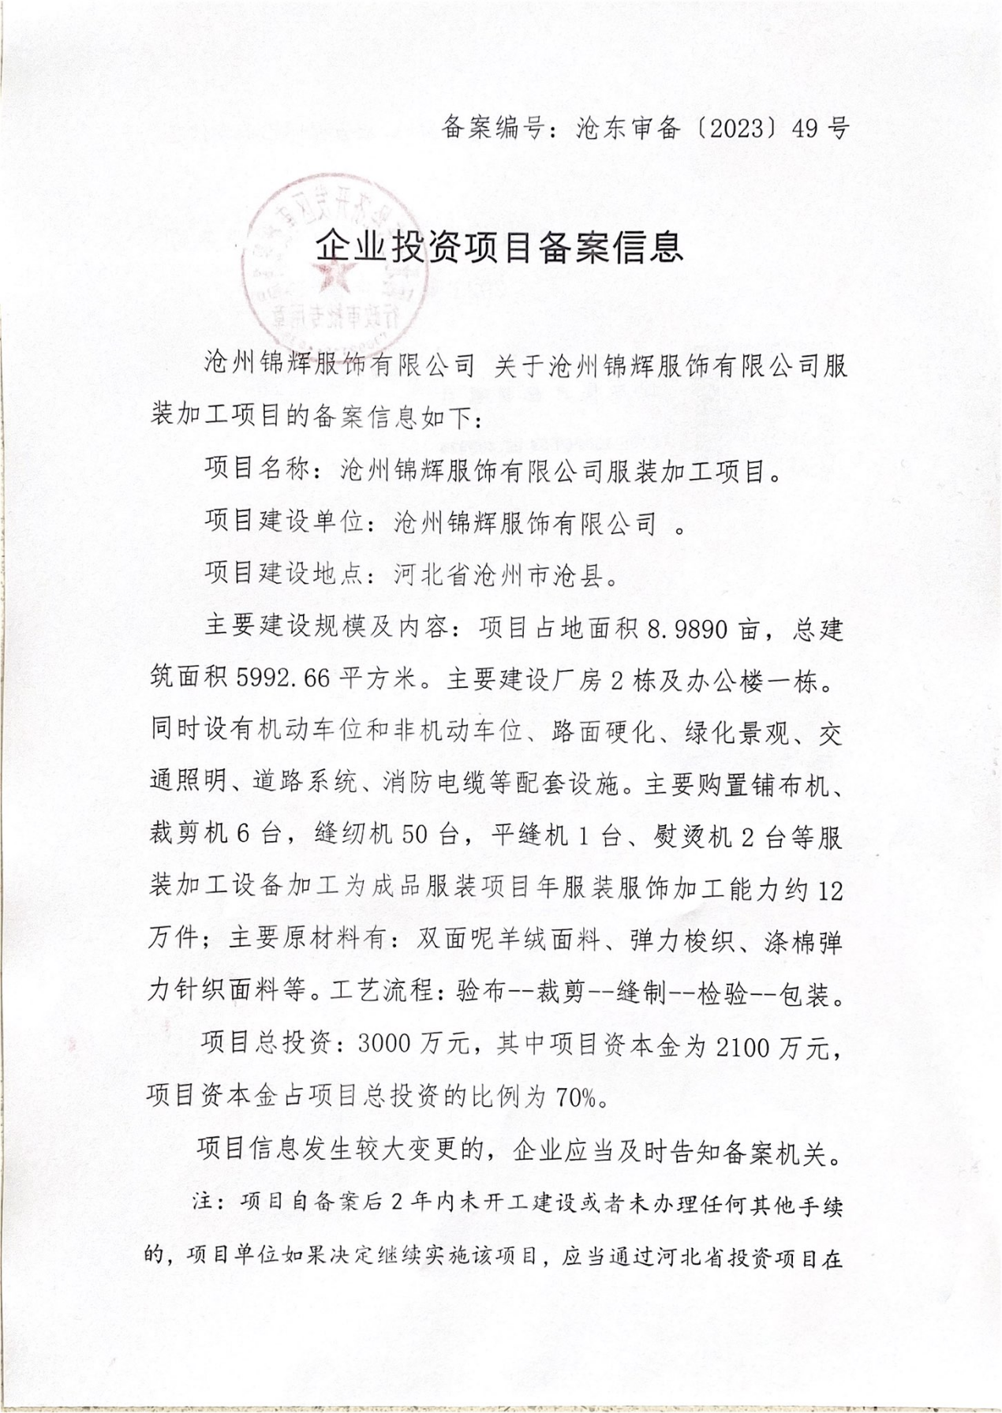

附件3规划许可证
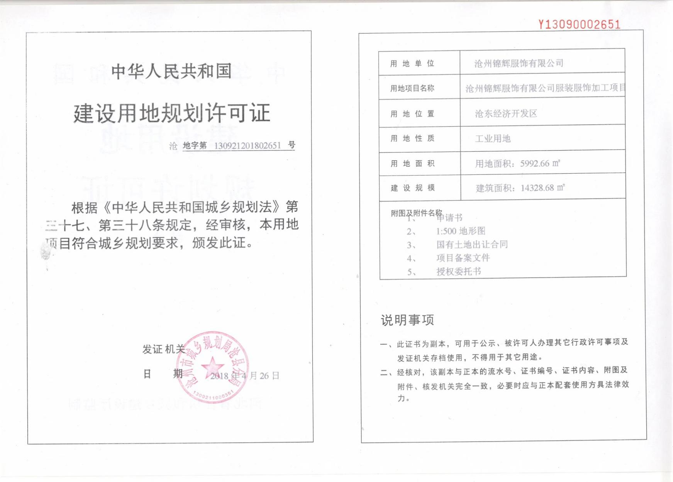

附件4不动产证
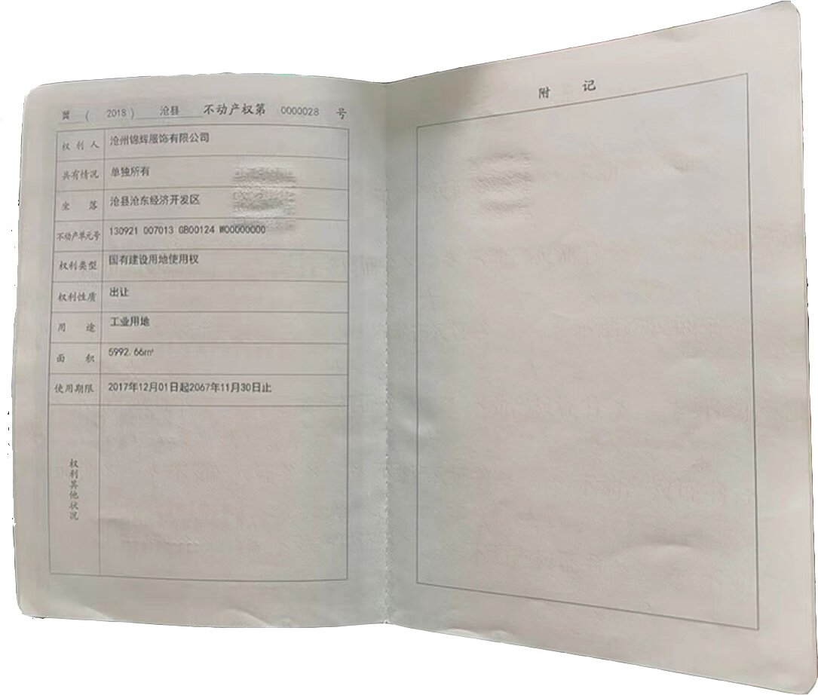
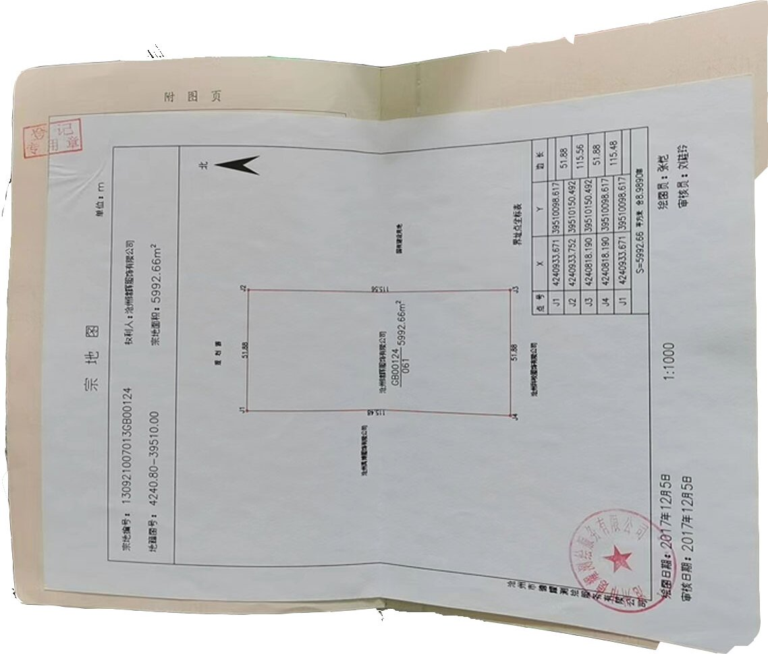

附图1 项目场区地理位置图
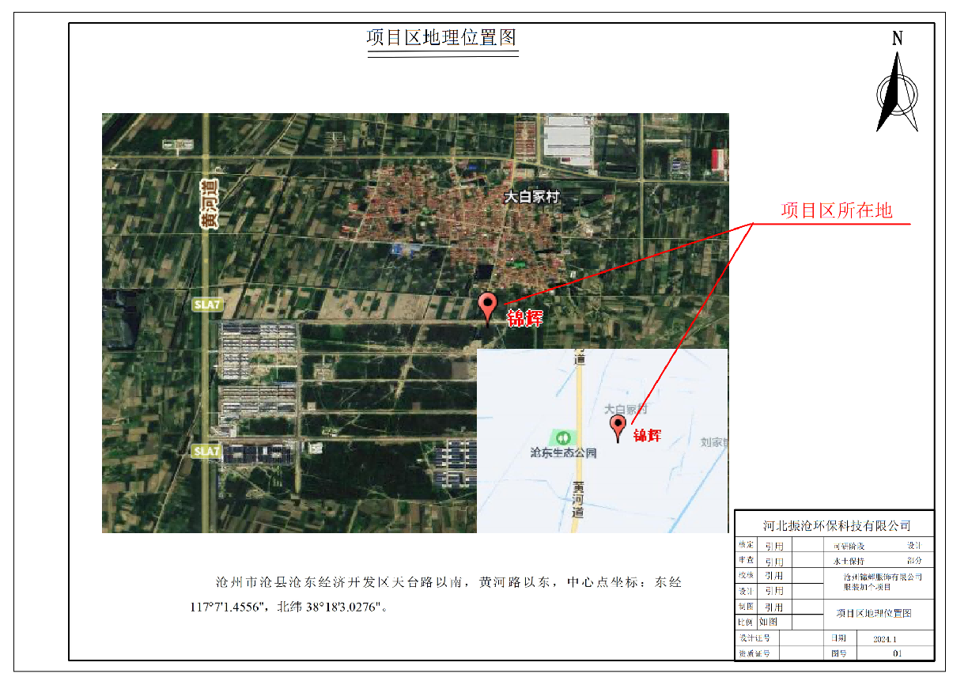

附图2 项目区域水系图
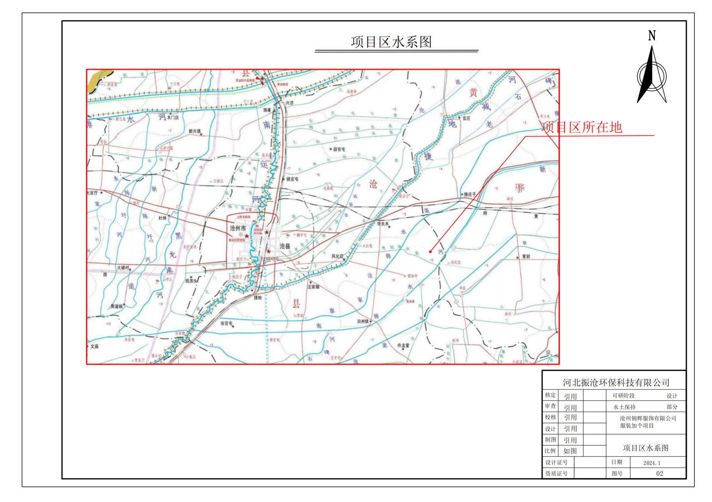

附图3 项目区域土壤侵蚀强度图
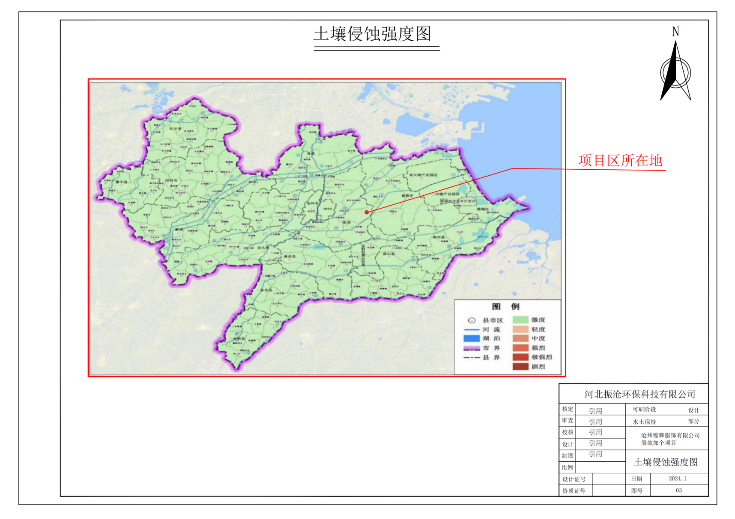

附图4 项目总平面图
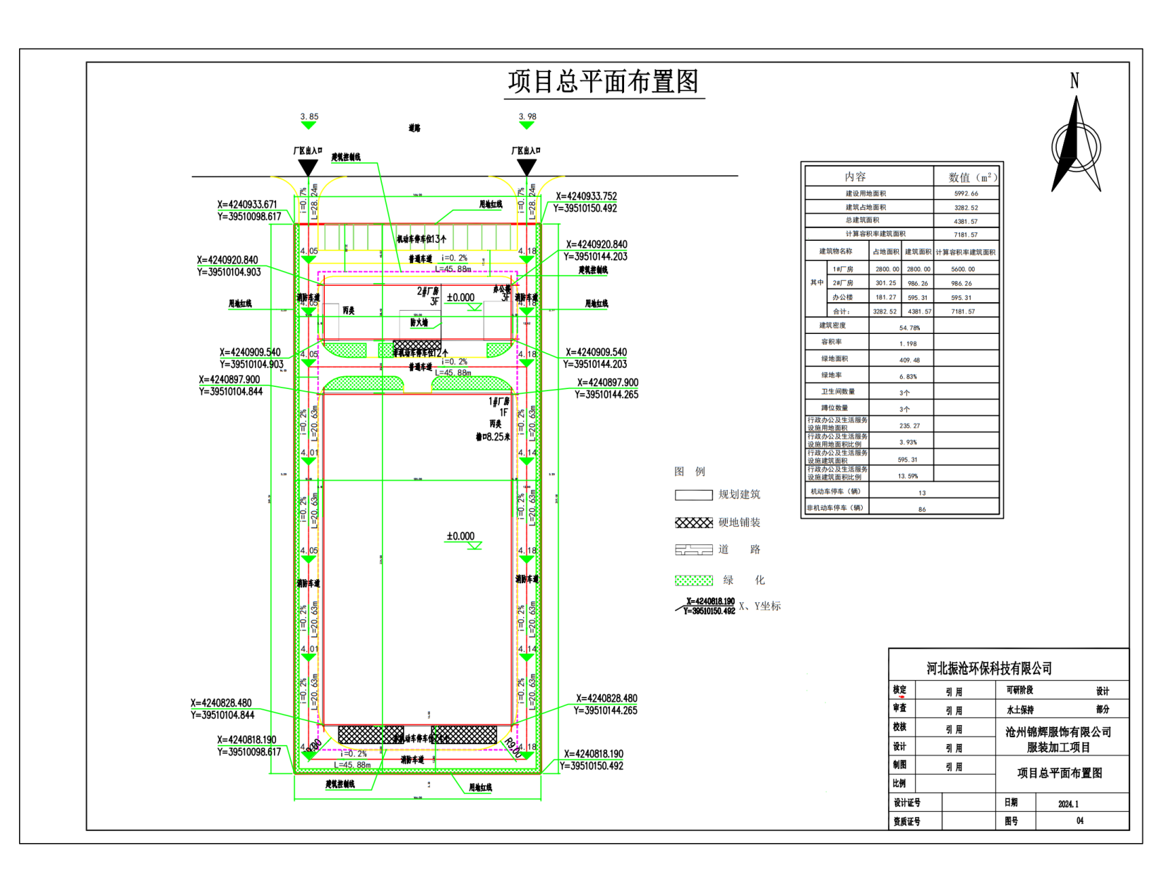

附图5 项目场区水土流失防治分区图
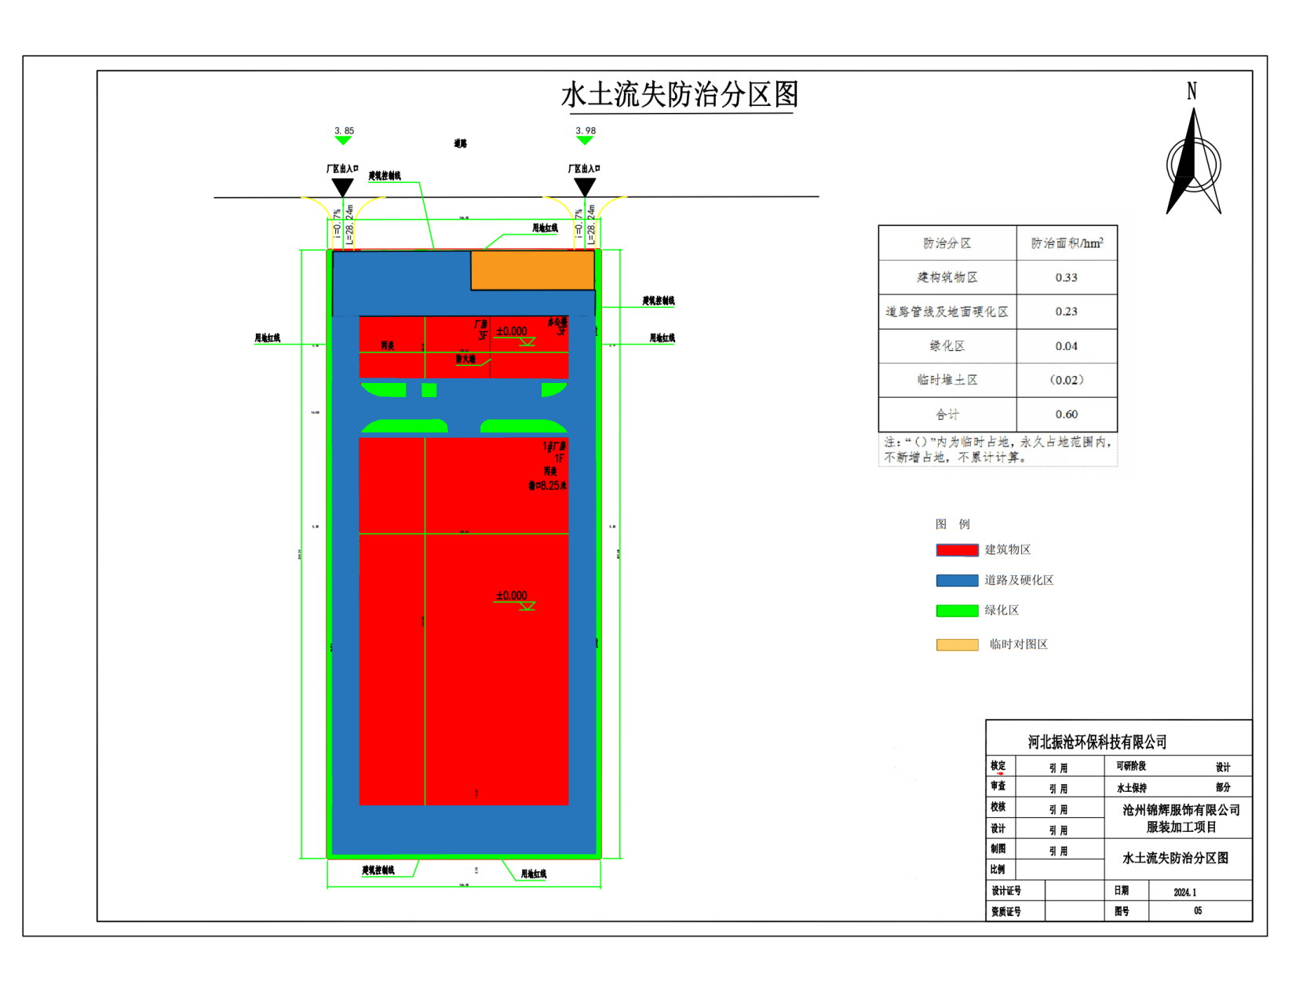

附图6 项目场区水土保持措施布置图
